UNIVERSIDAD TECNOLÓGICA DE XICOTEPEC DE JUÁREZ
Ingeniería en Tecnologías de la Información e Innovación Digital
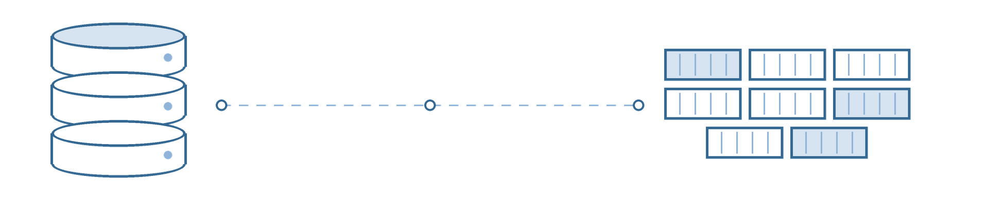
Implementación y Administración de PostgreSQL mediante Docker
Manual práctico de PostgreSQL y Docker
Instalación y configuración, creación, ejecución, administración y verificación de PostgreSQL mediante contenedores Docker.

INTEGRANTES
Jeysi Damari Lara Cruz  240234 | Marianna Mayte Gutiérrez Gayosso  240174
Jonathan Isai Leal Cruz  240603 | Oliver Sánchez Arrioja  240615
Diego Garrido Castillo  240709 | Josue Oloarte Hernández  240272
Septiembre de 2026

Índice
Pág.
PARTE 1 · Instalación, configuración y comprobación técnica
1 Introducción 1
2 Requisitos previos 1
3 Instalación de Docker Desktop 1
3.1 Descarga de Docker Desktop 1
3.2 Instalación de Docker Desktop 2
4 Verificación de WSL 2 y Docker 3
4.1 Verificación e instalación de WSL 2 3
4.2 Primer inicio de Docker Desktop 5
4.3 Verificación desde la terminal 7
5 Descarga de PostgreSQL 8
5.1 Versión utilizada 8
5.2 Descarga de la imagen 8
6 Creación del contenedor PostgreSQL 9
6.1 Creación mediante docker run 9
6.2 Verificación del volumen 10
7 Comprobación de PostgreSQL 11
8 Detención y reinicio del contenedor 12
9 Docker Compose 13
9.1 Método B: Docker Compose 13
9.2 Preparación del directorio de trabajo 13
9.3 Creación del archivo docker-compose.yml 15
9.4 Validación del archivo YAML 17
9.5 Creación y ejecución de los servicios 18
9.6 Verificación de los contenedores 19
9.7 Verificación de PostgreSQL 20
9.8 Verificación de volúmenes 20
9.9 Acceso a pgAdmin Web 20
9.10 Configuración de la conexión PostgreSQL en pgAdmin 21
9.11 Persistencia de los datos 22
9.12 Limpieza del entorno 22
10 Acceso externo a pgAdmin mediante Cloudflare Tunnel 23
11 Problemas comunes 25
12 Conclusión de la Parte 1 26
PARTE 2 · Utilización del sistema con pruebas reales
13 Configuración de la base de datos de pruebas 27
13.1 Entorno utilizado 27
13.2 Levantamiento del entorno 27
13.3 Conexión y selección de la base de datos 28
13.4 Propiedades de la base de datos en pgAdmin 29
14 Estructura de la base de datos 30
14.1 Tablas del esquema public 30
14.2 Vistas, procedimientos y triggers 30
15 Tablas y relaciones 31
15.1 tb_users 31
15.2 tb_products 32
15.3 tb_logs 33
15.4 Restricciones y ausencia de relaciones 33
15.5 Triggers y funciones de auditoría 34
16 Usuarios y roles 35
17 Privilegios y permisos 37
18 Verificación de privilegios 40
18.1 Rol common 40
18.2 Rol buyer 42
18.3 Rol seller 43
18.4 Rol support 44
18.5 Rol admin 45
18.6 Rol super_admin 46
19 Carga de datos de prueba 46
19.1 Productos utilizados en las pruebas 47
19.2 Datos que permanecen en la base 47
20 Consultas de comprobación 48
20.1 Productos y usuarios actuales 48
20.2 Historial de productos y de usuarios 49
20.3 Vistas de trazabilidad 50
20.4 Resumen de operaciones de tb_logs 51
20.5 Usuario registrado en la bitácora (db_user) 51
21 Pruebas desde pgAdmin Web 52
21.1 Conexión y selección de db_test_7b 52
21.2 Tablas existentes en public 54
21.3 Consulta de tb_products 55
21.4 Consulta de tb_users 56
21.5 Historial de tb_products 57
21.6 Historial de tb_users 58
21.7 Estructura de las tablas 59
21.8 Procedimiento sp_soft_delete_product 59
21.9 Procedimiento sp_restore_product 60
21.10 Trazabilidad generada por los procedimientos 61
22 Conclusión de la Parte 2 62
PARTE 3 · Publicación de una imagen PostgreSQL en Docker Hub
23 Preparación, publicación y verificación de la imagen en Docker Hub 63
23.1 Evidencia 1 — Estructura del proyecto 63
23.2 Evidencia 2 — Dockerfile 64
23.3 Evidencia 3 — Construcción de la imagen con docker build 65
23.4 Evidencia 4 — Preparación y autenticación en Docker Hub 66
23.5 Evidencia 5 — Publicación con docker push 66
23.6 Evidencia 6 — Repositorio en Docker Hub 67
23.7 Evidencia 7 — Eliminación de la imagen local (sin captura) 68
23.8 Evidencia 8 — Descarga con docker pull 68
23.9 Evidencia 9 — Verificación de la etiqueta 69
23.10 Evidencia 10 — Verificación del Image ID 70
23.11 Evidencia 11 — Contenedor en ejecución 71
23.12 Evidencia 12 — Verificación de las tablas de db_test_7b 71
24 Conclusión de la Parte 3 72
Referencias 73

PARTE 1 — Instalación, configuración y comprobación técnica
Esta primera parte demuestra que el entorno de Docker Desktop, WSL 2, PostgreSQL y pgAdmin funciona correctamente antes de comenzar a utilizarlo con datos reales de trabajo. Todas las capturas de esta versión corresponden a la ejecución real del procedimiento.
1. Introducción
Este manual documenta la instalación y configuración de un entorno compuesto por Docker Desktop, PostgreSQL y pgAdmin 4 en un equipo con sistema operativo Windows.
PostgreSQL no se instala directamente en Windows: se ejecuta dentro de un contenedor de Docker. De igual forma, pgAdmin 4 se ejecuta como un contenedor independiente, conectado al contenedor de PostgreSQL mediante una red de Docker creada para este propósito. Conviene distinguir desde un inicio: Docker Desktop es la aplicación que proporciona el entorno de Docker en Windows; Docker Engine es el motor que ejecuta y administra los contenedores; y WSL 2 es el backend que Docker Desktop utiliza en Windows para hacer esto posible.
El manual se divide en dos partes. La Parte 1 comprueba que toda la infraestructura (Docker, WSL 2, imagen de PostgreSQL, contenedor, puerto, volumen, red Docker y contenedor de pgAdmin) funciona correctamente, incluyendo el registro del servidor PostgreSQL dentro de pgAdmin. La Parte 2, que se completará cuando se realicen las pruebas reales, documentará la base de datos de trabajo, sus tablas, usuarios, roles, privilegios y consultas.

2. Requisitos previos
- Windows 10 de 64 bits, en una edición y compilación compatibles con la versión actual de Docker Desktop, o Windows 11 de 64 bits.
- Virtualización de hardware habilitada en el BIOS/UEFI del equipo (Intel VT-x o AMD-V).
- Se recomienda contar con 8 GB de RAM o más.
- Espacio libre en disco suficiente para Docker Desktop, las imágenes descargadas y los datos de PostgreSQL.
- Cuenta de Windows con permisos de administrador.
- Conexión a Internet, ya que se descargarán instaladores e imágenes de varios cientos de megabytes.
Nota: la compilación mínima de Windows 10 admitida por Docker Desktop puede cambiar con nuevas versiones del instalador. Se recomienda consultar la página oficial de requisitos de Docker Desktop antes de instalar.

3. Instalación de Docker Desktop
Docker es una plataforma que permite ejecutar aplicaciones dentro de contenedores: entornos aislados y ligeros que incluyen todo lo necesario para que un programa funcione, sin instalar esos componentes directamente en Windows. En este manual, Docker se utiliza para ejecutar PostgreSQL y pgAdmin sin instalarlos de forma tradicional.

3.1 Descarga de Docker Desktop
Paso 1. Abrir un navegador web e ingresar al sitio oficial de Docker: https://www.docker.com/products/docker-desktop/
Paso 2. Hacer clic en "Download Docker Desktop" y elegir la opción correspondiente a Windows.
Paso 3. Esperar a que se descargue el archivo instalador.
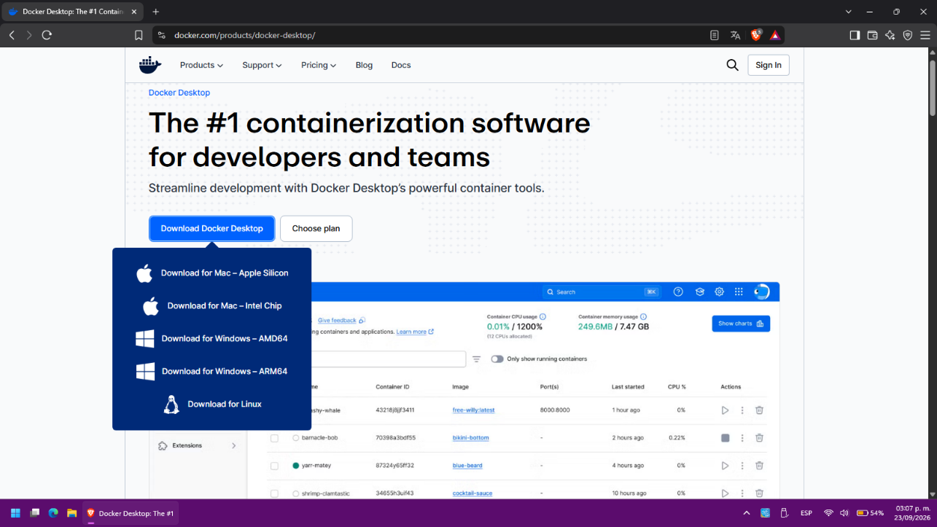
Figura 1. Sitio oficial de Docker con las opciones de descarga
Paso: Después del paso 2 de la sección 3.1.
Qué debe observarse: El menú desplegado con las opciones "Download for Windows – AMD64", "ARM64", Mac y Linux.
Resultado esperado: Se identifica y se descarga la opción correcta para el equipo.

3.2 Instalación de Docker Desktop
Paso 1. Ejecutar el instalador descargado ("Docker Desktop Installer"), aceptando el mensaje de Control de cuentas de usuario (UAC).
Paso 2. En la ventana "Configuration", el instalador muestra por defecto la opción "Per-user installation (Recommended)", con la casilla "Use WSL 2 instead of Hyper-V" ya marcada:
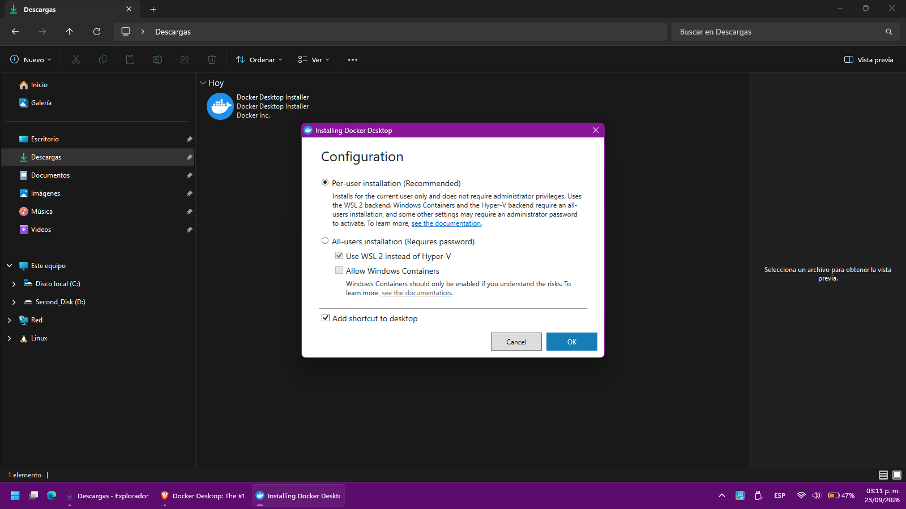
Figura 2. Ventana de configuración del instalador, con "Per-user installation" seleccionada por defecto
Paso 3. Para esta instalación se cambió la opción a "All-users installation (Requires password)", conservando "Use WSL 2 instead of Hyper-V" marcada, y se presionó "OK":
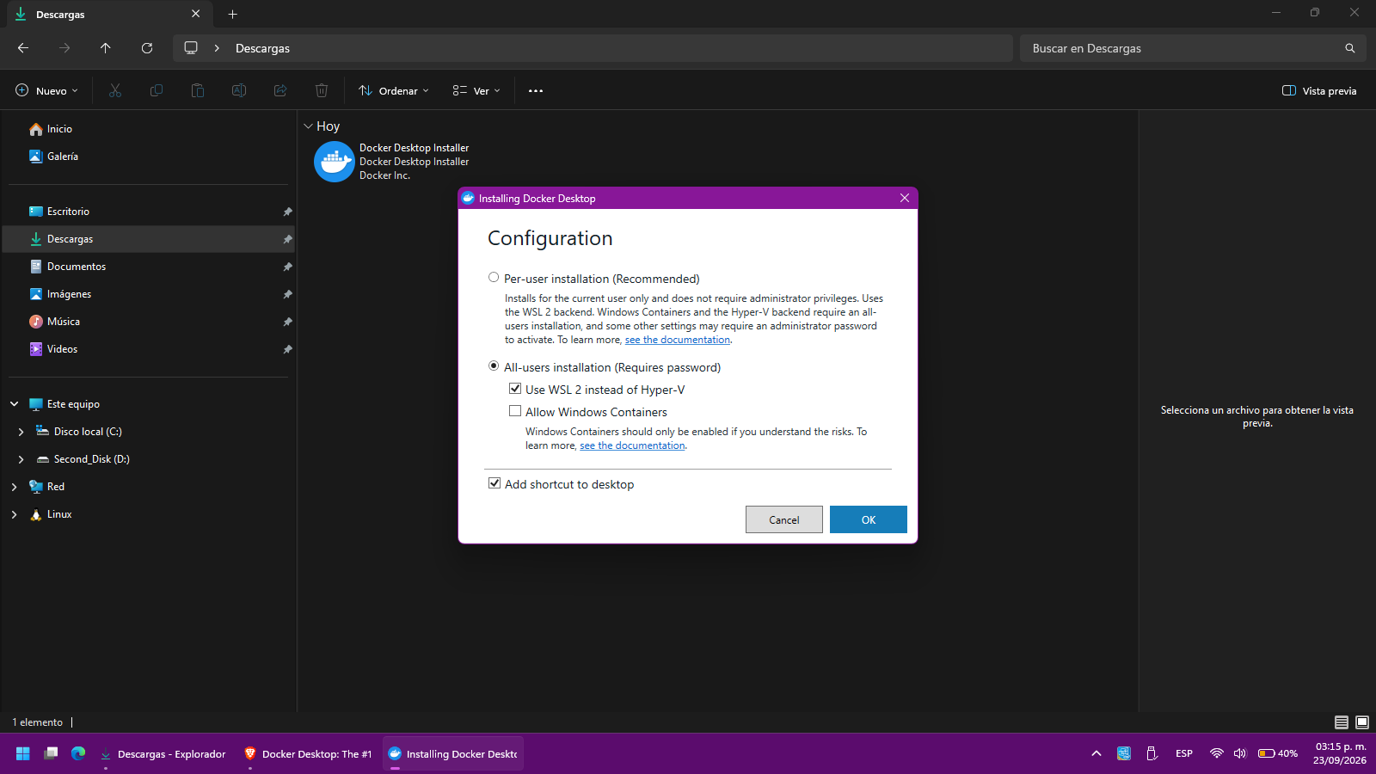
Figura 3. Configuración final utilizada: instalación para todos los usuarios, con WSL 2 como backend
Paso: Después de los pasos 2 y 3 de la sección 3.2.
Qué debe observarse: La ventana "Configuration" del instalador, primero con "Per-user installation" y después con "All-users installation" seleccionada, en ambos casos con "Use WSL 2 instead of Hyper-V" activada.
Resultado esperado: El instalador continúa con la instalación para todos los usuarios y WSL 2 como backend.
Paso 4. Esperar a que el instalador copie los archivos y configure los componentes necesarios, y reiniciar el equipo si se solicita.

4. Verificación de WSL 2 y Docker
WSL 2 es el componente que permite ejecutar un kernel de Linux dentro de Windows, y es el backend que Docker Desktop utiliza en este manual.

4.1 Verificación e instalación de WSL 2
Paso 1. Abrir una terminal como administrador y ejecutar:
wsl --version
wsl --status
wsl --update
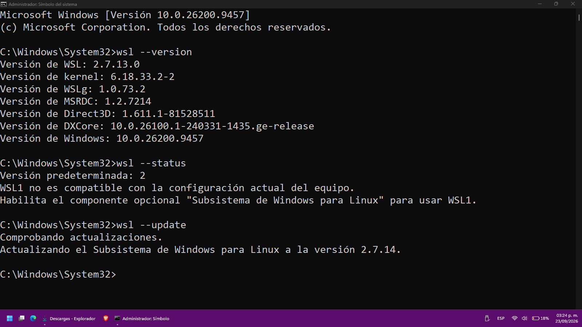
Figura 4. Verificación del estado de WSL desde la terminal (wsl --version, --status, --update)
Paso: Después del paso 1 de la sección 4.1.
Qué debe observarse: La versión de WSL (2.7.13.0), del kernel, de WSLg y de Windows; el estado indicando que WSL1 no es compatible con la configuración actual del equipo; y la actualización del Subsistema de Windows para Linux a la versión 2.7.14.
Resultado esperado: WSL queda verificado y actualizado, con la versión 2 como predeterminada.
Paso 2. Como el equipo todavía no tenía una distribución Linux instalada, se instaló Ubuntu:
wsl --install
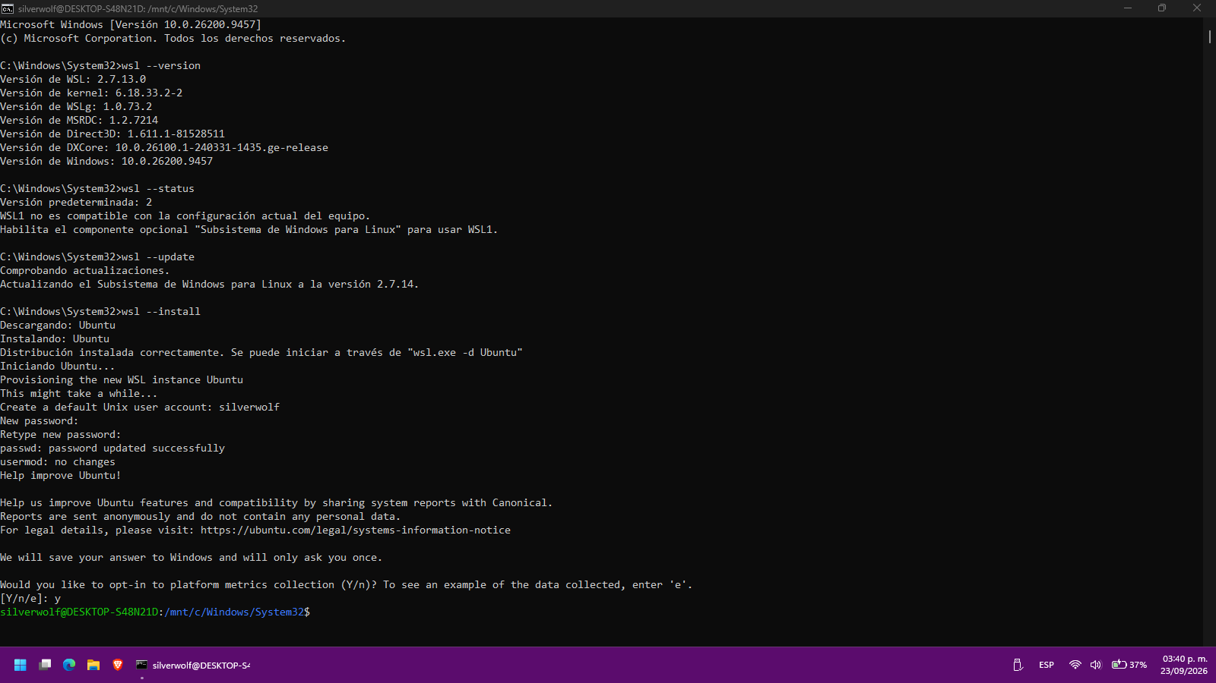
Figura 5. Instalación de la distribución Ubuntu mediante wsl --install
Paso: Después de ejecutar "wsl --install".
Qué debe observarse: La descarga e instalación de Ubuntu, la creación de la cuenta de usuario Unix "silverwolf" y su contraseña, y el mensaje final ubicando la terminal dentro de la distribución instalada.
Resultado esperado: WSL 2 queda con una distribución Linux (Ubuntu) instalada y funcional, lista para que Docker Desktop la utilice como backend.
Nota: instalar una distribución Linux propia (Ubuntu) no es estrictamente necesario para que Docker Desktop funcione, ya que este utiliza sus propios componentes internos de WSL 2; sin embargo, en este procedimiento se instaló como parte de la verificación del subsistema.

4.2 Primer inicio de Docker Desktop
Al abrir Docker Desktop por primera vez después de la instalación, la aplicación solicitó aceptar el acuerdo de suscripción:
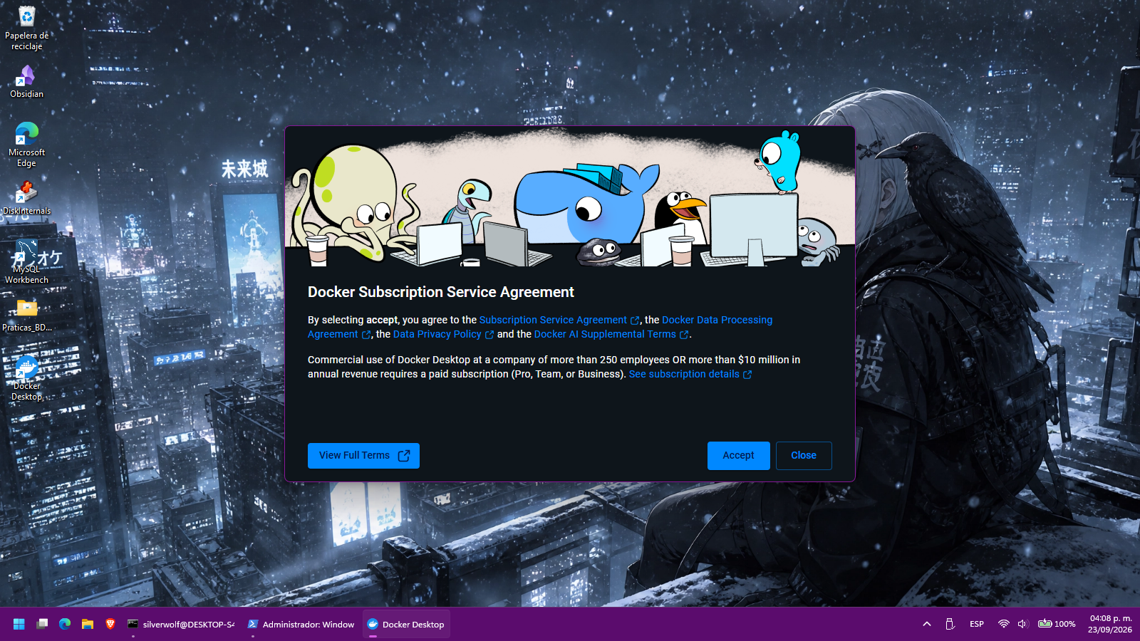
Figura 6. Acuerdo de suscripción de Docker Desktop (Docker Subscription Service Agreement)
A continuación, se presentó una pantalla de bienvenida con opciones para iniciar sesión (con cuenta de trabajo, personal, Google, GitHub o creando una cuenta nueva) o bien continuar sin iniciar sesión mediante la opción "Skip":
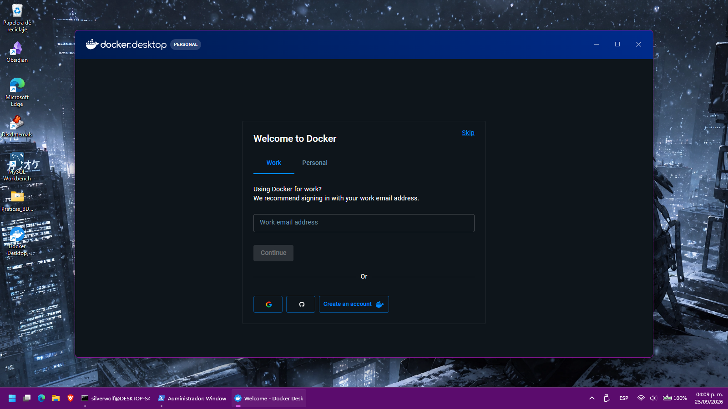
Figura 7. Pantalla de bienvenida de Docker Desktop con las opciones de inicio de sesión
Una vez completada esta configuración inicial, Docker Desktop mostró el panel de "Containers" vacío, con el motor (Engine) activo:
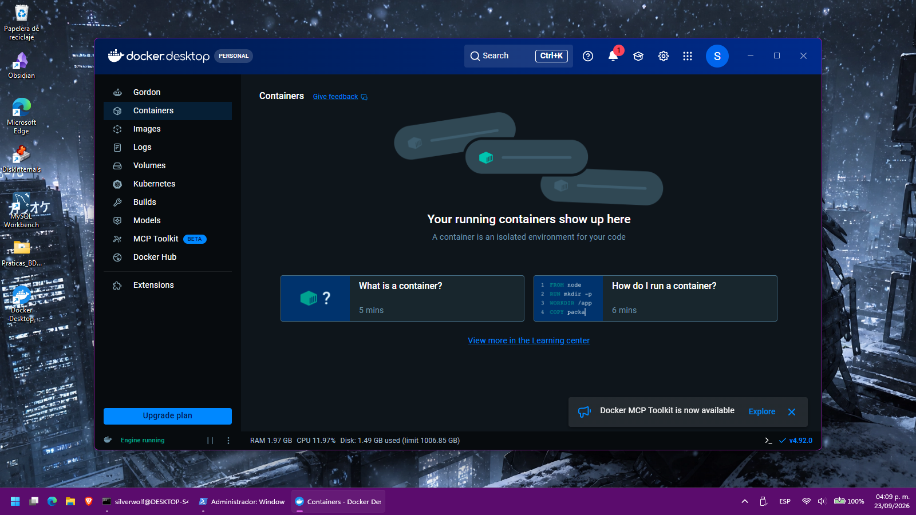
Figura 8. Docker Desktop con el motor activo y sin contenedores todavía
Paso: Durante el primer inicio de Docker Desktop, sección 4.2.
Qué debe observarse: El acuerdo de suscripción, la pantalla de bienvenida con las opciones de inicio de sesión, y finalmente el panel "Containers" vacío con el indicador "Engine running" en la parte inferior.
Resultado esperado: Docker Desktop queda abierto y con el motor activo, listo para ejecutar contenedores.
Nota: estos pasos (acuerdo de suscripción e inicio de sesión) corresponden a la configuración particular de esta instalación y no deben interpretarse como un requisito universal de Docker: lo indispensable para continuar es que el Docker Engine quede activo, como se confirma en la Figura 8.

4.3 Verificación desde la terminal
Paso 1. Confirmar que Docker Desktop aparece instalado como aplicación en Windows y que el cliente de Docker responde desde la terminal:
docker --version
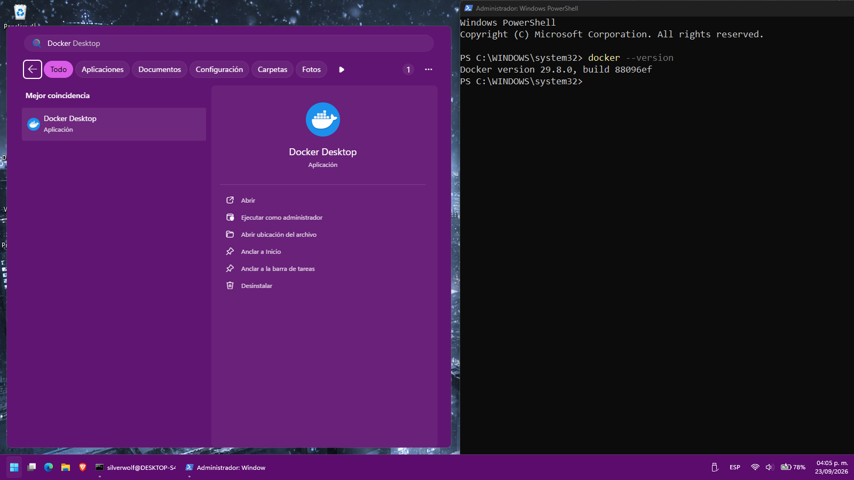
Figura 9. Docker Desktop localizado en el buscador de Windows y comando docker --version
Paso: Después del paso 1 de la sección 4.3.
Qué debe observarse: Docker Desktop aparece en el buscador de Windows como aplicación instalada, y en PowerShell (como administrador) "docker --version" devuelve "Docker version 29.8.0, build 88096ef".
Resultado esperado: El comando responde con un número de versión, sin mensajes de error.
Paso 2. Confirmar que Docker puede ejecutar contenedores, con la imagen de prueba oficial:
docker run hello-world
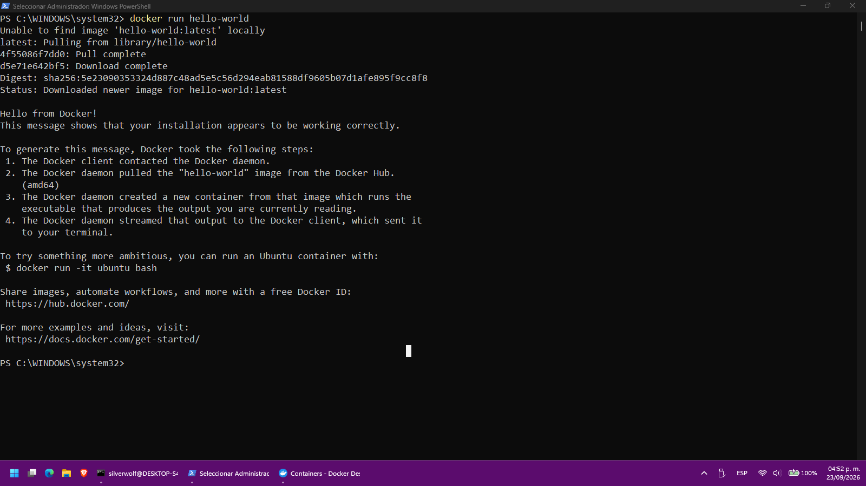
Figura 10. Ejecución de docker run hello-world
Paso: Después del paso 2 de la sección 4.3.
Qué debe observarse: La descarga de la imagen "hello-world" y el mensaje "Hello from Docker! This message shows that your installation appears to be working correctly."
Resultado esperado: Docker queda confirmado como correctamente instalado y capaz de ejecutar contenedores.

5. Descarga de PostgreSQL
PostgreSQL se ejecuta de forma aislada dentro del entorno de Docker, sin instalarse directamente sobre Windows.

5.1 Versión utilizada
La imagen oficial de PostgreSQL en Docker Hub ofrece varias etiquetas, entre ellas "postgres:latest". Este manual fija una versión específica, postgres:16, para que el procedimiento sea reproducible.

5.2 Descarga de la imagen
Paso 1. Con Docker Desktop en ejecución, descargar la imagen y confirmar que quedó disponible localmente:
docker pull postgres:16
docker images
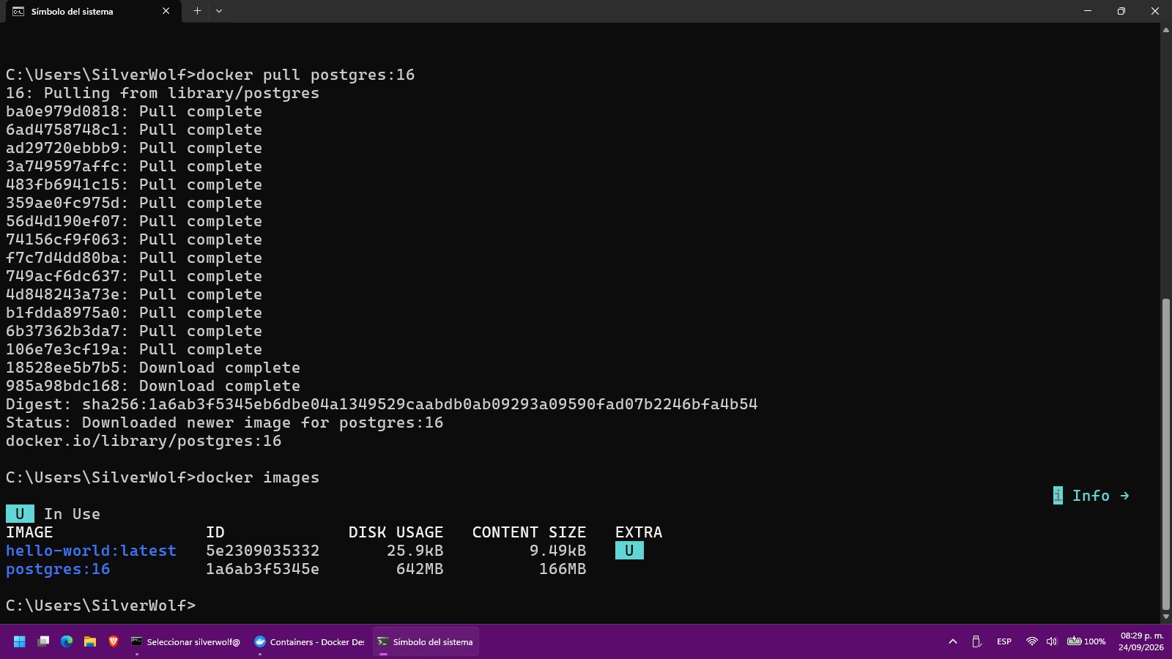
Figura 11. Descarga de la imagen postgres:16 y comprobación con docker images
Paso: Después del paso 1 de la sección 5.2.
Qué debe observarse: La descarga por capas de "postgres:16" y, en "docker images", las imágenes "hello-world:latest" (25.9 kB) y "postgres:16" (642 MB) disponibles localmente.
Resultado esperado: La imagen postgres:16 aparece disponible localmente, junto con hello-world:latest utilizada en la verificación anterior.

6. Creación del contenedor PostgreSQL

6.1 Creación mediante docker run
El contenedor se creó desde el Símbolo del sistema (CMD), dividiendo el comando en varias líneas mediante el carácter de continuación "^" para facilitar su lectura:
docker run ^
--name postgres-db ^
-e POSTGRES_USER=admin ^
-e POSTGRES_PASSWORD=admin123 ^
-e POSTGRES_DB=mi_base_datos ^
-p 5432:5432 ^
-v postgres-data:/var/lib/postgresql/data ^
-d postgres:16
El símbolo "^" al final de cada línea es el carácter de continuación de línea en CMD (en PowerShell el equivalente es la comilla invertida " ` "); permite escribir el mismo comando de forma más legible sin afectar su funcionamiento. A continuación se explica cada parámetro:
- --name postgres-db: asigna el nombre "postgres-db" al contenedor, para identificarlo en comandos posteriores.
- -e POSTGRES_USER=admin: configura "admin" como superusuario de PostgreSQL dentro del contenedor.
- -e POSTGRES_PASSWORD=admin123: contraseña de ese usuario. Es un valor de demostración para un entorno local; no debe usarse en producción.
- -e POSTGRES_DB=mi_base_datos: nombre de la base de datos creada automáticamente al inicializar el volumen.
- -p 5432:5432: mapea el puerto 5432 de Windows con el puerto 5432 del contenedor.
- -v postgres-data:/var/lib/postgresql/data: crea o reutiliza el volumen "postgres-data", que conserva los datos aunque el contenedor se detenga o se elimine.
- -d: ejecuta el contenedor en segundo plano.
- postgres:16: imagen a partir de la cual se crea el contenedor.
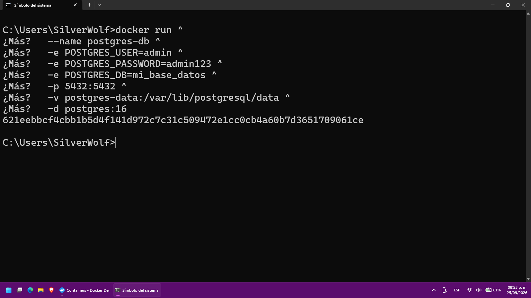
Figura 12. Creación del contenedor postgres-db mediante docker run (CMD, comando dividido en varias líneas)
Paso: Después de ejecutar el comando de la sección 6.1.
Qué debe observarse: El identificador alfanumérico devuelto por Docker (621eebbcf4cbb1b5d4f141d972c7c31c509472e1cc0cb4a60b7d3651709061ce), confirmando que el contenedor se creó correctamente.
Resultado esperado: El contenedor se crea sin errores y devuelve su identificador.
Importante: las variables POSTGRES_USER, POSTGRES_PASSWORD y POSTGRES_DB solo se aplican durante la inicialización de un volumen nuevo y vacío. Si se cambian después reutilizando el mismo volumen "postgres-data" ya inicializado, el cambio no se aplica automáticamente.

6.2 Verificación del volumen
El volumen postgres-data, montado en /var/lib/postgresql/data dentro del contenedor, permite conservar los datos de PostgreSQL aunque el contenedor se detenga o se elimine. Conviene comprobar su existencia y sus metadatos:
docker volume ls
docker volume inspect postgres-data
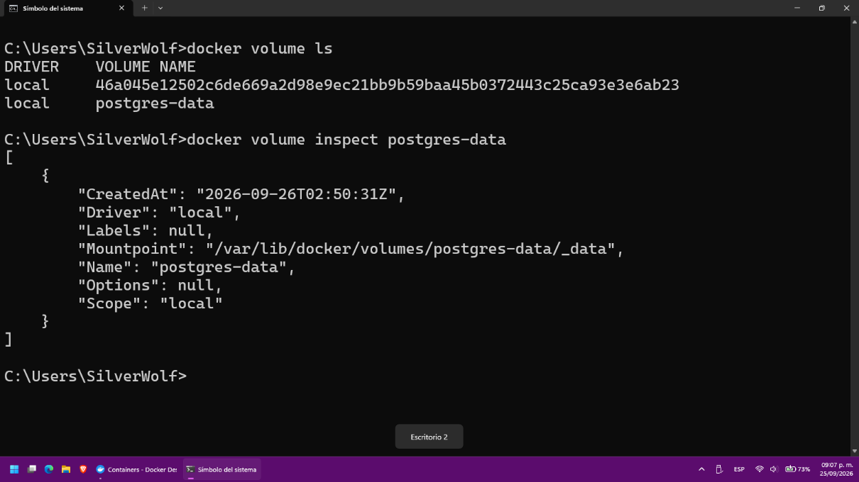
Figura 13. Salida de docker volume ls y docker volume inspect postgres-data
- docker volume ls permite comprobar que el volumen existe.
- docker volume inspect postgres-data permite consultar sus metadatos reales, incluyendo la ruta donde Docker almacena los datos en el sistema anfitrión.
- Eliminar el contenedor no elimina automáticamente el volumen.
- Eliminar explícitamente el volumen (con "docker volume rm") sí elimina de forma permanente los datos almacenados en él.
7. Comprobación de PostgreSQL
Paso 1. Verificar que el contenedor está en ejecución, tanto desde la terminal como desde el panel "Containers" de Docker Desktop:
docker ps
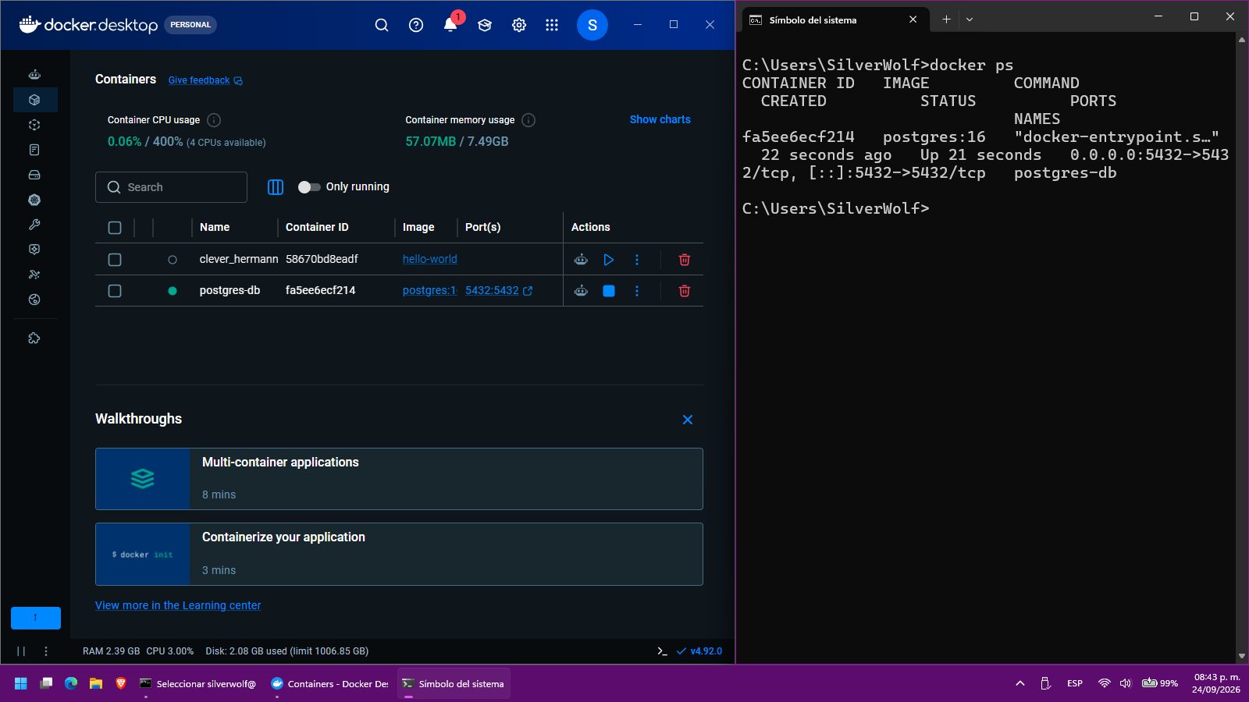
Figura 14. Panel Containers de Docker Desktop y salida de docker ps, con postgres-db activo
Paso: Después del paso 1 de la sección 7.
Qué debe observarse: El contenedor "postgres-db" (imagen postgres:16) activo con el puerto "0.0.0.0:5432->5432/tcp" mapeado, junto con el contenedor "clever_hermann" (hello-world), ya detenido, de la verificación de la sección 4.3.
Resultado esperado: El contenedor postgres-db aparece activo, con el puerto correctamente mapeado.
Paso 2. Revisar el registro de arranque del servidor:
docker logs postgres-db
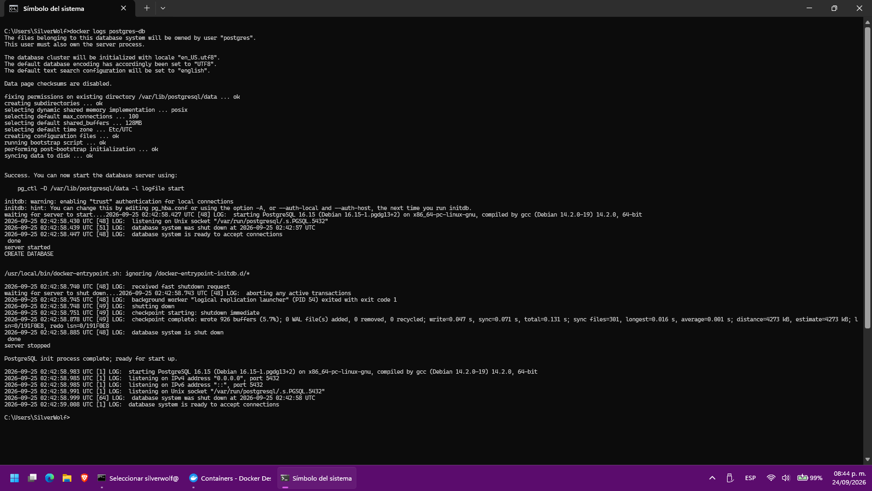
Figura 15. Registro de arranque de PostgreSQL (docker logs postgres-db)
Paso: Después del paso 2 de la sección 7.
Qué debe observarse: La inicialización del clúster de PostgreSQL 16.15, la creación de la base de datos y la línea "database system is ready to accept connections", repetida tras un reinicio del servidor dentro del mismo registro.
Resultado esperado: La evidencia principal de que el arranque fue exitoso es la aparición de la línea "database system is ready to accept connections".

8. Detención y reinicio del contenedor
Es común detener el contenedor al finalizar una sesión de trabajo y volver a iniciarlo después. Detener el contenedor no elimina los datos, gracias al volumen configurado en el capítulo 6.
docker stop postgres-db
docker start postgres-db
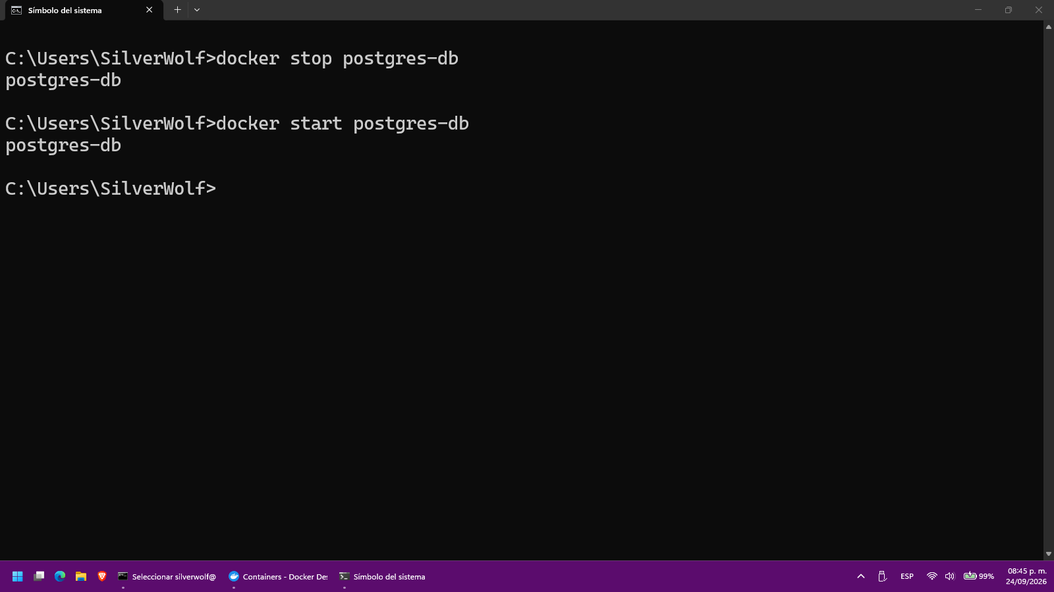
Figura 16. Detención y reinicio del contenedor postgres-db
Paso: Después de ejecutar "docker stop" y "docker start" sobre postgres-db.
Qué debe observarse: Ambos comandos devuelven el nombre del contenedor ("postgres-db") como confirmación.
Resultado esperado: El contenedor se detiene y se vuelve a iniciar correctamente, conservando sus datos.
Es importante distinguir: "docker stop"/"docker start" conservan el contenedor y sus datos; "docker rm" elimina el contenedor (pero no el volumen); solo "docker volume rm" elimina los datos de forma permanente.

9. Docker Compose

9.1 Método B: Docker Compose
Docker Compose es una herramienta incluida con Docker Desktop que permite definir, en un único archivo de texto ("docker-compose.yml"), la configuración completa de uno o varios contenedores. En esta práctica se utiliza como una forma alternativa al método basado en "docker run" descrito en el capítulo 6. No deben mantenerse simultáneamente dos contenedores con el mismo nombre o el mismo puerto publicado; por ello, antes de administrar el servicio mediante Compose, se eliminó por completo el entorno creado en pruebas anteriores.

9.2 Preparación del directorio de trabajo
Antes de recrear el entorno, se eliminaron los contenedores, los volúmenes y la red creados previamente, para partir de un estado limpio:
docker stop postgres-db pgadmin
docker rm postgres-db pgadmin
docker volume rm postgres-data pgadmin-data
docker network rm postgres-network
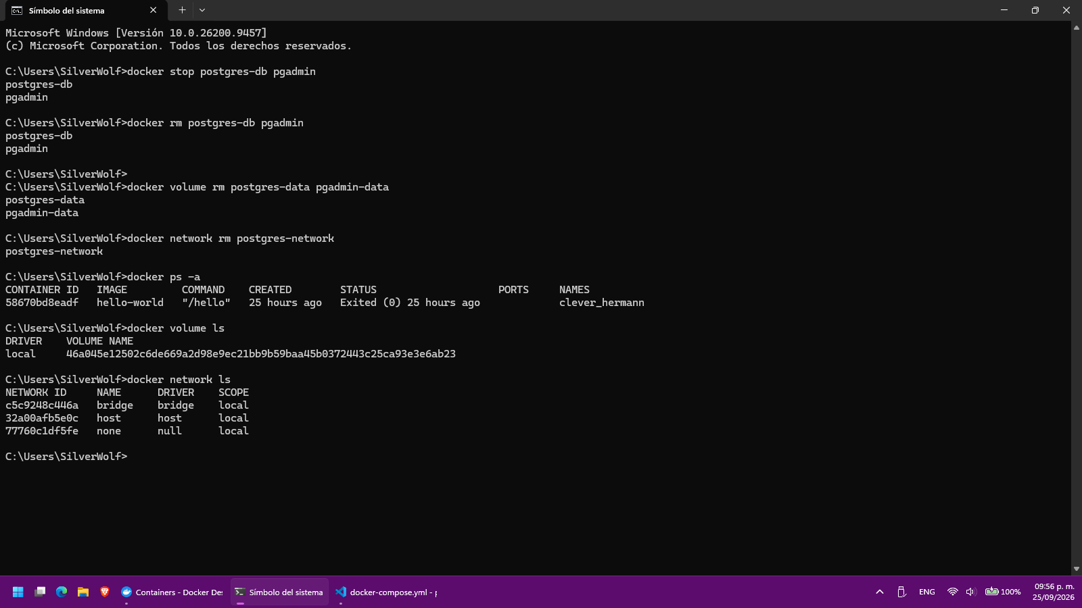
Figura 17. Eliminación de los contenedores, volúmenes y red creados en pruebas anteriores
Paso: Antes de volver a crear la carpeta de trabajo y el archivo docker-compose.yml.
Qué debe observarse: La detención y eliminación de los contenedores "postgres-db" y "pgadmin", la eliminación de los volúmenes "postgres-data" y "pgadmin-data" y de la red "postgres-network", y la salida de "docker ps -a" sin contenedores relacionados con la práctica (solo se observa un contenedor "hello-world" ajeno al procedimiento).
Resultado esperado: El entorno queda sin contenedores, volúmenes ni redes previas, listo para reconstruirse desde cero.
Con el entorno limpio, se creó nuevamente la carpeta de trabajo y se accedió a ella:
mkdir C:\proyectos\postgres-docker
cd C:\proyectos\postgres-docker
Se comprobó que la carpeta estuviera vacía antes de crear el archivo de configuración:
dir
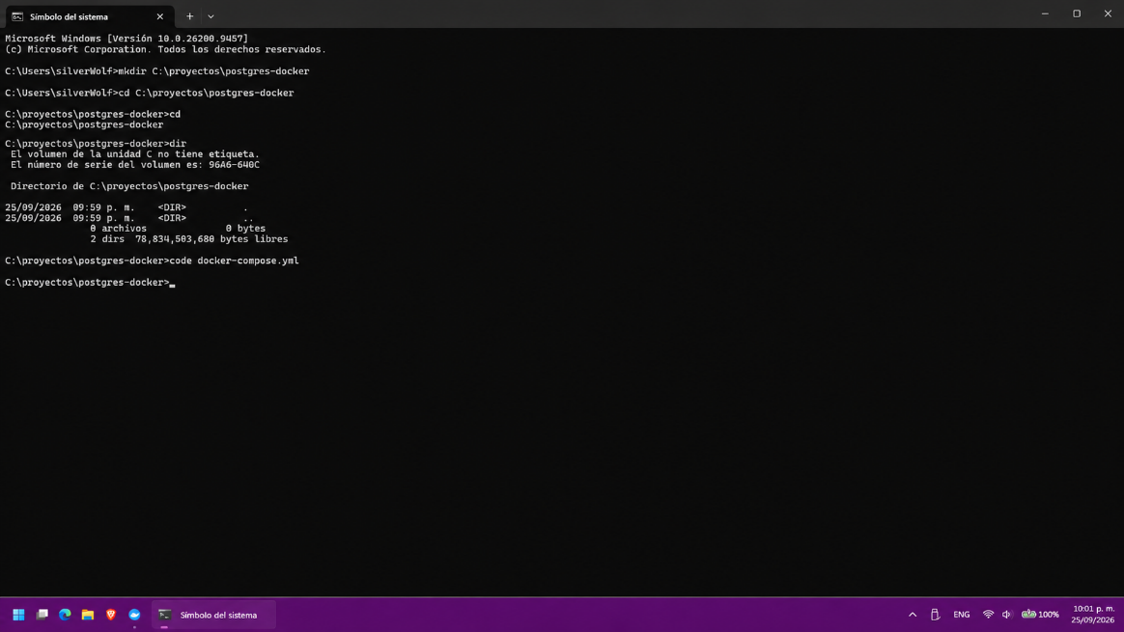
Figura 18. Carpeta de trabajo creada y verificada como vacía
Paso: Después de crear la carpeta "C:\proyectos\postgres-docker" y acceder a ella.
Qué debe observarse: El resultado de "dir" mostrando "0 archivos" dentro de la carpeta, y la posterior apertura del editor mediante "code docker-compose.yml".
Resultado esperado: La carpeta de trabajo existe y está vacía antes de crear el archivo docker-compose.yml.

9.3 Creación del archivo docker-compose.yml
Dentro de esa carpeta se creó un archivo de texto llamado exactamente "docker-compose.yml", con el siguiente contenido, que define los servicios "postgres" y "pgadmin", sus variables de entorno, los puertos publicados, los volúmenes persistentes, la red compartida y una verificación de estado (healthcheck) para PostgreSQL:
services:

postgres:
image: postgres:16
container_name: postgres-db
restart: always

environment:
POSTGRES_USER: admin
POSTGRES_PASSWORD: admin123
POSTGRES_DB: mi_base_datos

ports:
- "5432:5432"

volumes:
- postgres-data:/var/lib/postgresql/data

networks:
- postgres-network

healthcheck:
test: ["CMD-SHELL", "pg_isready -U admin -d mi_base_datos"]
interval: 10s
timeout: 5s
retries: 5

pgadmin:
image: dpage/pgadmin4:latest
container_name: pgadmin
restart: always

environment:
PGADMIN_DEFAULT_EMAIL: admin@admin.com
PGADMIN_DEFAULT_PASSWORD: admin123

ports:
- "8080:80"

volumes:
- pgadmin-data:/var/lib/pgadmin

networks:
- postgres-network

depends_on:
postgres:
condition: service_healthy

volumes:

postgres-data:
name: postgres-data

pgadmin-data:
name: pgadmin-data

networks:

postgres-network:
name: postgres-network
driver: bridge
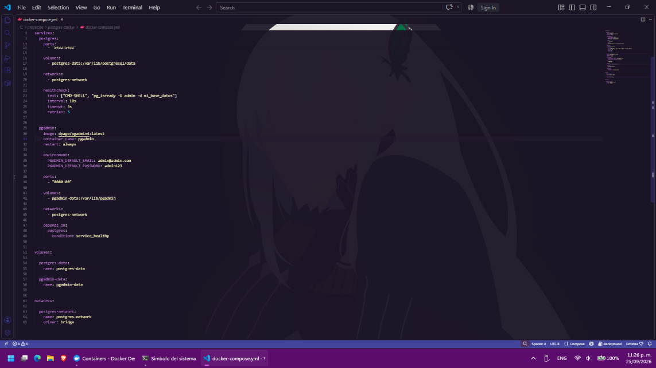
Figura 19. Contenido del archivo docker-compose.yml en el editor
Paso: Durante la edición del archivo, después de escribir el paso anterior.
Qué debe observarse: Los servicios "postgres" y "pgadmin", la imagen "postgres:16", el nombre de contenedor "postgres-db", las variables de entorno, el bloque "healthcheck" con "pg_isready", la red "postgres-network" y los volúmenes declarados.
Resultado esperado: El archivo guardado coincide exactamente con el contenido documentado.
Las partes más relevantes de la configuración son las siguientes:
- postgres:16: versión de la imagen oficial de PostgreSQL utilizada para el servicio de base de datos.
- dpage/pgadmin4:latest: imagen oficial de pgAdmin 4 utilizada para administrar PostgreSQL desde el navegador.
- 5432:5432: publica el puerto de PostgreSQL en el equipo anfitrión.
- 8080:80: publica la interfaz web de pgAdmin (puerto 80 dentro del contenedor) en el puerto 8080 del equipo anfitrión.
- postgres-data: volumen con nombre que conserva los datos de PostgreSQL de forma persistente.
- pgadmin-data: volumen con nombre que conserva la configuración de pgAdmin de forma persistente.
- /var/lib/postgresql/data: ruta dentro del contenedor donde PostgreSQL almacena sus datos, asociada al volumen postgres-data.
- /var/lib/pgadmin: ruta dentro del contenedor donde pgAdmin guarda su configuración, asociada al volumen pgadmin-data.
- postgres-network: red de Docker declarada para que los contenedores postgres y pgadmin se comuniquen entre sí por nombre.
- healthcheck: comprobación periódica, mediante "pg_isready", que determina cuándo PostgreSQL queda disponible.
- depends_on con condition: service_healthy: obliga a que el contenedor pgadmin espere a que postgres reporte estado saludable antes de iniciar.

9.4 Validación del archivo YAML
Antes de levantar los servicios, se comprobó que la configuración fuera válida:
docker compose config
Este comando interpreta el archivo docker-compose.yml y muestra la configuración resuelta, lo que permite detectar errores de sintaxis o de indentación antes de crear los contenedores.
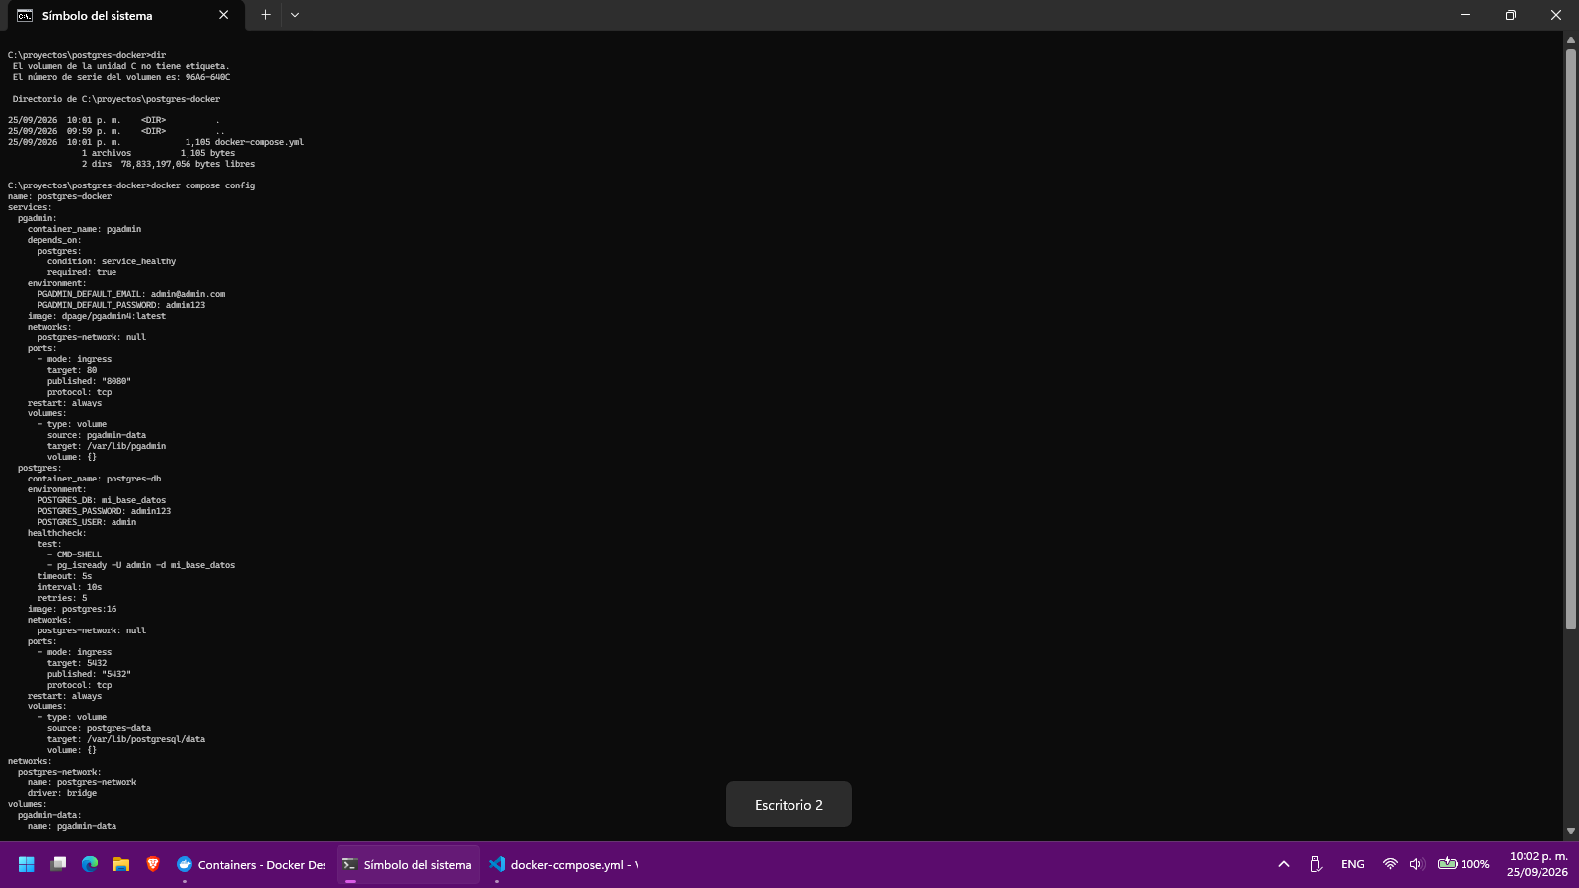
Figura 20. Verificación del archivo creado y validación con docker compose config
Paso: Después de guardar el archivo y antes de ejecutar "docker compose up -d".
Qué debe observarse: La salida de "dir" mostrando el archivo "docker-compose.yml" (1,185 bytes), y la salida completa de "docker compose config" con los servicios "postgres" y "pgadmin" resueltos correctamente, sin errores de sintaxis.
Resultado esperado: Docker Compose interpreta el archivo sin errores antes de crear los contenedores.

9.5 Creación y ejecución de los servicios
Con la configuración validada, se levantaron los servicios definidos en el archivo:
docker compose up -d
Docker Compose crea automáticamente la red, los volúmenes y los contenedores definidos en el archivo YAML, y a continuación se verificó su estado:
docker compose ps
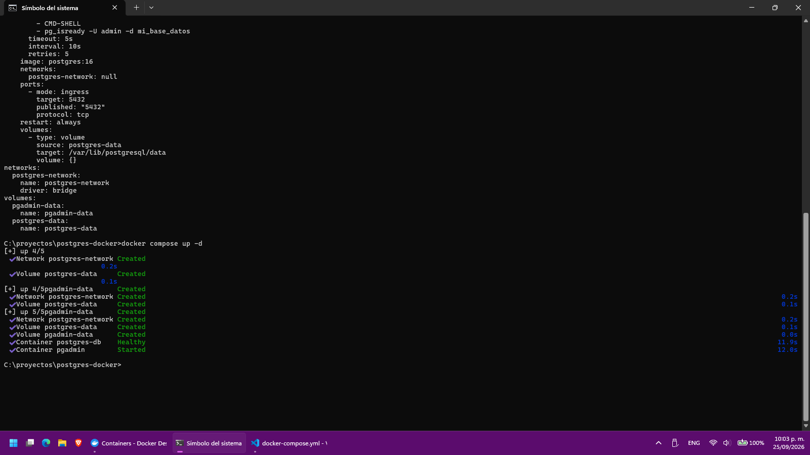
Figura 21. Ejecución de docker compose up -d y verificación con docker compose ps
Paso: Al ejecutar "docker compose up -d" y, a continuación, "docker compose ps".
Qué debe observarse: La creación de la red "postgres-network", de los volúmenes "postgres-data" y "pgadmin-data", y de los contenedores "pgadmin" y "postgres-db"; en "docker compose ps", el servicio "postgres" en estado "Up ... (healthy)" y el servicio "pgadmin" en estado "Up ...".
Resultado esperado: Ambos servicios quedan activos, con PostgreSQL alcanzando el estado "healthy".

9.6 Verificación de los contenedores
Se verificó nuevamente el estado de los servicios, junto con los volúmenes y la disponibilidad de PostgreSQL:
docker compose ps
docker ps
docker volume ls
docker exec postgres-db pg_isready -U admin -d mi_base_datos
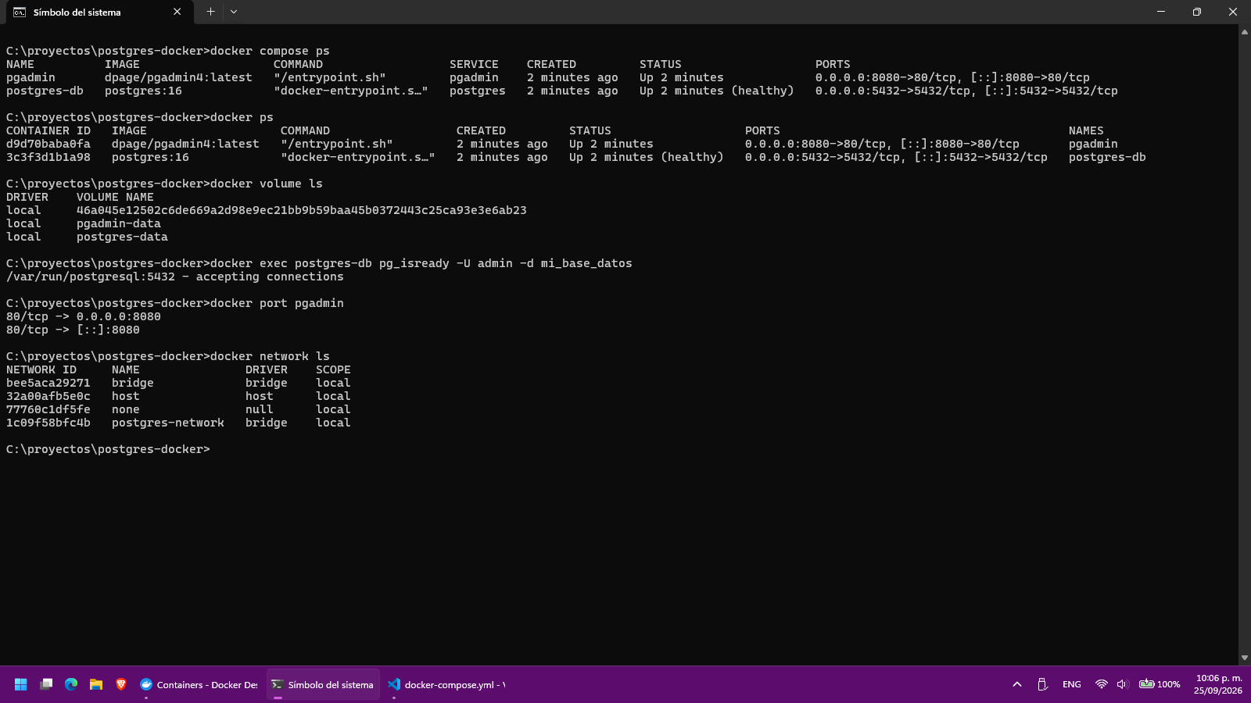
Figura 22. Verificación de los contenedores, los volúmenes y la disponibilidad de PostgreSQL
Paso: Después de levantar los servicios con "docker compose up -d".
Qué debe observarse: En "docker compose ps" / "docker ps", los servicios "postgres-db" (imagen postgres:16, puerto 0.0.0.0:5432->5432/tcp) y "pgadmin" (imagen dpage/pgadmin4:latest, puerto 0.0.0.0:8080->80/tcp), este último en estado "(healthy)"; en "docker volume ls", los volúmenes "postgres-data" y "pgadmin-data"; y en la salida de "pg_isready", el mensaje "accepting connections".
Resultado esperado: Ambos contenedores permanecen activos, los volúmenes con nombre quedan creados y PostgreSQL acepta conexiones.

9.7 Verificación de PostgreSQL
Se comprobó de forma específica que PostgreSQL aceptara conexiones:
docker exec postgres-db pg_isready -U admin -d mi_base_datos
El mensaje "accepting connections", visible en la Figura 22, confirma que el servicio de base de datos está disponible dentro del contenedor "postgres-db".

9.8 Verificación de volúmenes
Se confirmó la creación de los volúmenes con nombre utilizados por ambos servicios:
docker volume ls
Los volúmenes utilizados son "postgres-data" y "pgadmin-data" (visibles en la Figura 22). Estos permiten conservar, respectivamente, los datos de PostgreSQL y la configuración de pgAdmin aunque los contenedores se detengan o se eliminen.

9.9 Acceso a pgAdmin Web
pgAdmin se utiliza desde el navegador y se publica en el puerto 8080 del equipo anfitrión, definido en el archivo docker-compose.yml ("8080:80"). El acceso se realiza mediante:
http://localhost:8080
Las credenciales utilizadas en esta práctica son las declaradas en el archivo docker-compose.yml:
Correo: admin@admin.com
Contraseña: admin123
Se trata de credenciales de demostración y no deben utilizarse de esta forma en un entorno de producción.
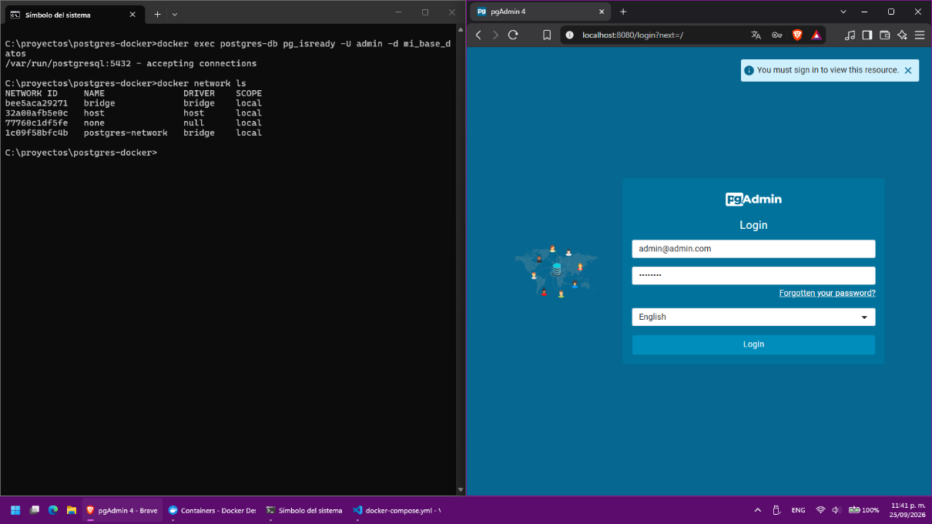
Figura 23. Verificación de la configuración y disponibilidad de los servicios mediante comandos de Docker.

9.10 Configuración de la conexión PostgreSQL en pgAdmin
Dentro de pgAdmin se registra un nuevo servidor apuntando al contenedor "postgres-db", utilizando los datos reales de conexión definidos en el archivo docker-compose.yml:
- Name: PostgreSQL Docker
- Host name/address: postgres
- Port: 5432
- Maintenance database: mi_base_datos
- Username: admin
- Password: admin123
Es importante que el host de conexión sea "postgres" (el nombre del servicio definido en el archivo YAML) y no "localhost", ya que pgAdmin y PostgreSQL se ejecutan como contenedores independientes dentro de la misma red Docker ("postgres-network") y se alcanzan entre sí por el nombre del servicio, no por la dirección del equipo anfitrión.
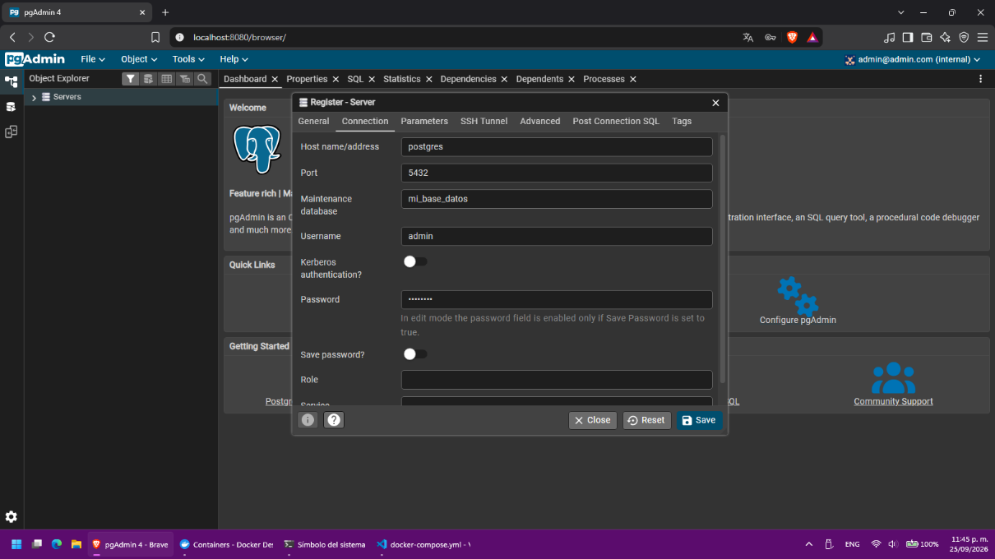
Figura 24. Cuadro Register - Server de pgAdmin, pestaña Connection, con el host postgres, el puerto 5432, la base de mantenimiento mi_base_datos y el usuario admin.

9.11 Persistencia de los datos
Es importante distinguir entre el contenedor y el volumen: el contenedor puede detenerse o eliminarse, mientras que los datos permanecen en el volumen con nombre "postgres-data", y la configuración de pgAdmin permanece en "pgadmin-data". Estos volúmenes existen de forma independiente al ciclo de vida de los contenedores.
Esta persistencia depende del ciclo de vida de los volúmenes, no del de los contenedores: el comando "docker compose down" detiene y elimina los contenedores y la red del proyecto, pero conserva los volúmenes "postgres-data" y "pgadmin-data" junto con los datos que contienen. Solo el comando "docker compose down -v" elimina también esos volúmenes y, con ellos, los datos almacenados.

9.12 Limpieza del entorno
Para detener y eliminar el entorno creado con Docker Compose se utiliza:
docker compose down
Este comando elimina los contenedores "postgres-db" y "pgadmin", así como la red "postgres-network" creada por Compose, pero no elimina los volúmenes "postgres-data" ni "pgadmin-data".
Si además se desea eliminar los volúmenes y, con ellos, los datos persistentes, se utiliza:
docker compose down -v
En este caso sí se eliminan los volúmenes "postgres-data" y "pgadmin-data", por lo que los datos almacenados en ellos se pierden de forma permanente.
ADVERTENCIA: "docker compose down" conserva los volúmenes "postgres-data" y "pgadmin-data"; "docker compose down -v" los elimina, y al eliminarlos se pierden de forma permanente los datos persistentes almacenados en ambos. Utiliza "docker compose down -v" únicamente cuando tengas certeza de que esos datos ya no son necesarios, o cuando la intención sea reiniciar el entorno desde cero.

10. Acceso externo a pgAdmin mediante Cloudflare Tunnel
Como complemento a la verificación del entorno realizada en el capítulo 9, se realizó una prueba adicional para comprobar si la interfaz web de pgAdmin podía alcanzarse desde fuera de la red local en la que se encuentra el equipo anfitrión.
Según lo indicado en la sección 9.9, pgAdmin se publica mediante Docker en el puerto 8080 del equipo anfitrión. Para exponer temporalmente ese servicio hacia Internet, sin modificar la configuración del router ni asignar una dirección IP pública, se utilizó Cloudflare Tunnel (cloudflared), mediante un Quick Tunnel:
cloudflared tunnel --url http://localhost:8080
Este comando crea un túnel temporal sin necesidad de una cuenta de Cloudflare ni de un dominio propio, generando una dirección bajo el dominio trycloudflare.com que permanece activa únicamente mientras el proceso de cloudflared se mantiene en ejecución.
Antes de crear el túnel se confirmó, mediante “docker ps” y “docker port pgadmin”, que el contenedor “pgadmin” seguía publicando el puerto 8080 (mapeado como “0.0.0.0:8080->80/tcp”) y que el contenedor “postgres-db” continuaba publicando el puerto 5432 (“0.0.0.0:5432->5432/tcp”), y se verificó la versión de cloudflared instalada mediante “cloudflared --version”.
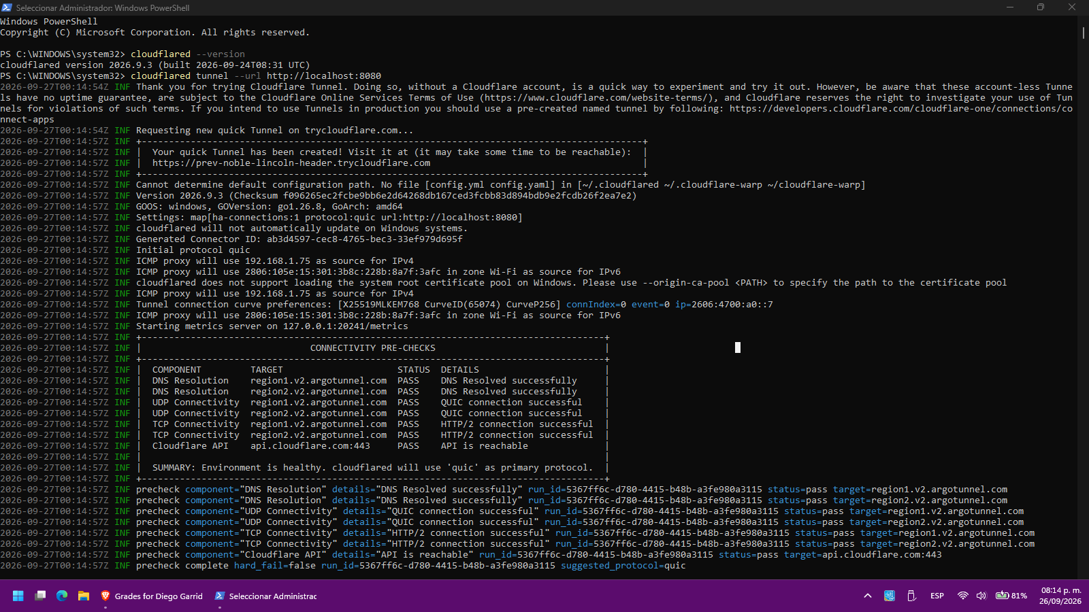
Figura 25. Ejecución del Quick Tunnel de Cloudflare para pgAdmin
Paso: Después de la verificación de los contenedores realizada en el capítulo 9.
Qué debe observarse: La salida de “docker ps” con pgAdmin publicado en el puerto 8080 y PostgreSQL en el puerto 5432, la versión de cloudflared, y la creación del Quick Tunnel con la dirección temporal generada bajo trycloudflare.com.
Resultado esperado: El túnel se crea correctamente y queda a la espera de conexiones entrantes hacia el puerto 8080 del equipo anfitrión.
Una vez creado el túnel, se accedió a la dirección temporal generada por Cloudflare desde un dispositivo móvil conectado a una red distinta a la del equipo anfitrión, comprobando que la pantalla de inicio de sesión de pgAdmin se mostrara correctamente:
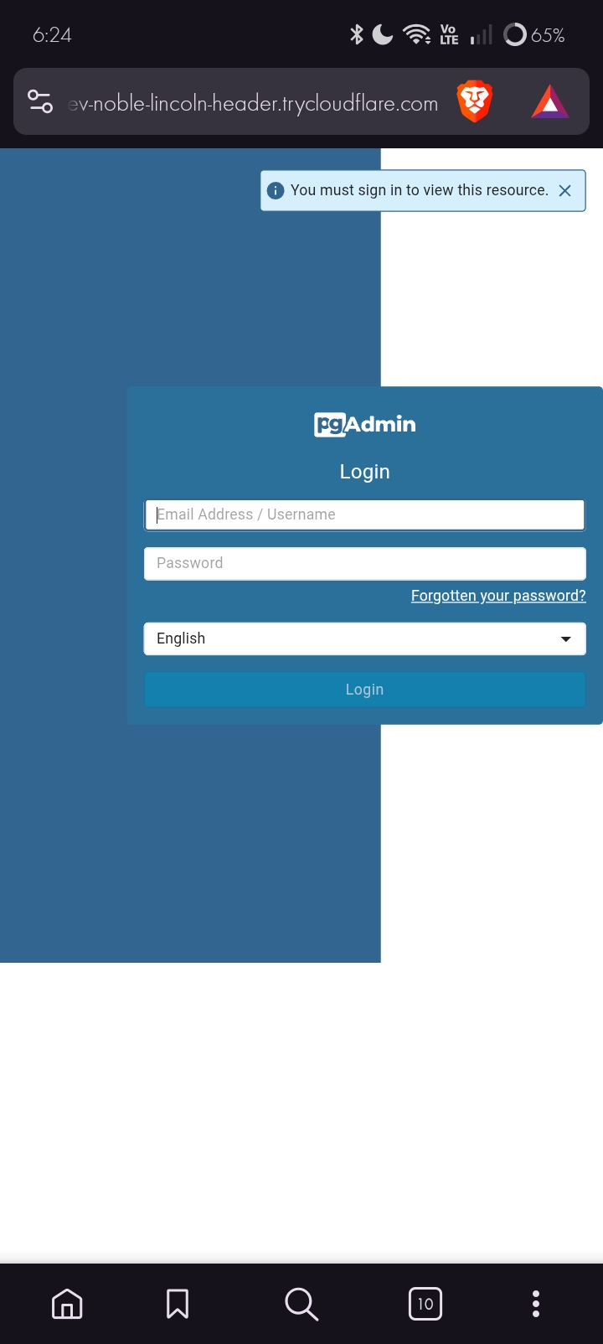
Figura 26. Acceso externo a pgAdmin desde una red diferente
Paso: Después de crear el Quick Tunnel de Cloudflare.
Qué debe observarse: La pantalla de inicio de sesión de pgAdmin, mostrada en el navegador de un dispositivo móvil conectado a una red distinta, a través de la dirección temporal bajo trycloudflare.com.
Resultado esperado: La interfaz web de pgAdmin resulta accesible desde fuera de la red local mediante el túnel temporal.
Esta prueba confirma únicamente el acceso externo a la interfaz web de pgAdmin a través del túnel; no se realizó ni se documenta una prueba de acceso externo directo a PostgreSQL por el puerto 5432. La dirección generada por Cloudflare es temporal: se creó mediante un Quick Tunnel únicamente para esta prueba y dejó de estar disponible al cerrar el proceso de cloudflared, por lo que no debe interpretarse como una dirección permanente del sistema.

11. Problemas comunes
Problema | Posible causa | Solución | Resultado esperado
Docker Desktop no inicia. | La virtualización no está habilitada en el BIOS/UEFI, WSL 2 no está correctamente configurado, o el equipo requiere un reinicio pendiente. | Verificar en el Administrador de tareas que "Virtualización" esté habilitada; si no lo está, activarla en el BIOS/UEFI. Reiniciar Windows por completo si el problema persiste. | Docker Desktop abre normalmente y su motor queda activo.
Docker Desktop indica que WSL 2 no está instalado o su instalación está incompleta. | Faltan componentes de Windows para WSL 2, o el equipo no se reinició después de instalarlo. | Ejecutar "wsl --status" para revisar el estado y "wsl --update" para actualizar el componente. | "wsl --status" no muestra errores y Docker Desktop deja de mostrar el mensaje.
Al crear el contenedor, Docker responde que el puerto 5432 ya está en uso. | Otra instalación de PostgreSQL corre directamente en Windows, u otro contenedor ya usa ese puerto. | Comprobar qué proceso usa el puerto con "Get-NetTCPConnection -LocalPort 5432" (o "netstat -ano | findstr 5432"). Detener ese servicio o mapear el nuevo contenedor a un puerto distinto, por ejemplo "-p 5433:5432". El puerto publicado de un contenedor existente no puede modificarse directamente: es necesario eliminar el contenedor y volverlo a crear; el volumen puede conservarse. | "docker ps" muestra "postgres-db" en estado "Up" con el puerto elegido correctamente mapeado.
"docker ps" no muestra el contenedor "postgres-db", o "docker ps -a" lo muestra como "Exited". | El contenedor se detuvo manualmente, Docker Desktop se cerró, o el contenedor falló al arrancar. | Si solo está detenido: "docker start postgres-db". Si terminó con error, revisar antes "docker logs postgres-db". | "docker ps" muestra nuevamente el contenedor en estado "Up".
Problemas al reutilizar un volumen con Docker Compose (advertencia de volumen externo o contenedor en "Restarting"). | El volumen fue creado fuera de Docker Compose y no se declaró como externo. | Declarar el volumen como "external: true" en docker-compose.yml (sección 9.3). | El servicio queda en estado "Up" según "docker compose ps".
Al intentar conectarse desde pgAdmin, el sistema muestra un error de autenticación. | El usuario o la contraseña registrados no coinciden con POSTGRES_USER/POSTGRES_PASSWORD, o el volumen "postgres-data" ya estaba inicializado con credenciales diferentes. | Revisar que el usuario sea "admin" y la contraseña coincida con POSTGRES_PASSWORD. Solo si es una instalación de práctica sin datos necesarios, eliminar el contenedor y el volumen para reinicializar PostgreSQL desde cero. | pgAdmin se conecta correctamente al servidor registrado.

ADVERTENCIA: eliminar el volumen ("docker volume rm postgres-data") borra de forma permanente todos los datos almacenados en él. Utilizarlo únicamente cuando se esté seguro de que esos datos ya no son necesarios.

12. Conclusión de la Parte 1
A lo largo de esta primera parte se instaló Docker Desktop, se verificó y configuró WSL 2, y se desplegó el entorno de PostgreSQL y pgAdmin mediante Docker Compose —incluyendo los puertos publicados, los volúmenes con nombre y la red compartida—, con pgAdmin registrado y accesible desde el navegador, conectado a PostgreSQL mediante el host "postgres" definido en el archivo docker-compose.yml.
En esta primera parte se verificó el funcionamiento de la infraestructura de Docker, PostgreSQL y pgAdmin, incluyendo una prueba de acceso externo a pgAdmin mediante un túnel temporal de Cloudflare (sección 10). Dicho túnel se utilizó únicamente como mecanismo temporal de prueba, no como configuración permanente del entorno. La creación y utilización de tablas, usuarios, privilegios y datos de prueba corresponde a la segunda parte de este manual.

PARTE 2 — Utilización del sistema con pruebas reales
Esta segunda parte documenta el uso de PostgreSQL sobre una base de datos de pruebas empleada en las prácticas de la universidad. Se documentan su configuración, estructura, tablas, usuarios, roles, privilegios, datos, consultas, triggers, bitácora, vistas de trazabilidad, procedimientos almacenados y las pruebas realizadas desde pgAdmin Web. Todas las capturas corresponden a ejecuciones reales; los resultados descritos son los que aparecen en ellas.

13. Configuración de la base de datos de pruebas

13.1 Entorno utilizado
Las pruebas se realizaron sobre la base de datos db_test_7b, alojada en un contenedor de PostgreSQL levantado con Docker Compose en Windows y administrada desde PowerShell (psql) y desde pgAdmin Web. La siguiente tabla resume los valores observados en las capturas.
Elemento | Valor observado | Figura
Sistema anfitrión | Windows, PowerShell y Docker Desktop | 27
Imagen de PostgreSQL | postgres:17.6-alpine | 27
Contenedor de base de datos | postgres_db | 27, 28
Versión del servidor | PostgreSQL 17.6 on x86_64-pc-linux-musl | 28
Base de datos | db_test_7b | 28, 29
Usuario administrativo | SysAdmin (superusuario) | 28, 35
Puerto publicado | 127.0.0.1:5433 hacia el 5432 del contenedor | 27
Autenticación | POSTGRES_HOST_AUTH_METHOD: scram-sha-256 | 27
Persistencia y red | Volumen postgres_data y red db_network (Compose la crea como postgres_network_7b) | 27
pgAdmin Web | Contenedor pgadmin_web, imagen dpage/pgadmin4:9, acceso en http://localhost:8080 | 27, 49

El archivo docker-compose.yml toma el usuario y la contraseña de PostgreSQL desde un archivo .env (mediante env_file y las variables ${POSTGRES_USER} y ${POSTGRES_PASSWORD}), por lo que esos valores no aparecen en el YAML ni se muestran en este manual. También define una comprobación de estado con pg_isready (intervalo de 10 s, 5 reintentos y periodo de arranque de 10 s) y un tmpfs en /tmp. Al publicar el puerto en 127.0.0.1, PostgreSQL queda accesible únicamente desde el propio equipo.
Nota de continuidad. El archivo docker-compose.yml de esta parte es una configuración propia para las pruebas y difiere de la utilizada en la Parte 1 (imagen, nombre del contenedor, usuario, base de datos, puerto publicado y red). Los nombres y valores que se usan de aquí en adelante son los que aparecen en las capturas de esta parte.

13.2 Levantamiento del entorno
El entorno se recreó con docker compose down y docker compose up -d. En el primer intento, el contenedor postgres_db quedó en estado Healthy, pero pgadmin_web no pudo iniciar porque el puerto 8080 ya estaba asignado (Bind for 0.0.0.0:8080 failed: port is already allocated). Se detuvo y eliminó el contenedor pgadmin previo con docker stop pgadmin y docker rm pgadmin, y al repetir docker compose up -d ambos servicios quedaron activos, como confirma docker compose ps.
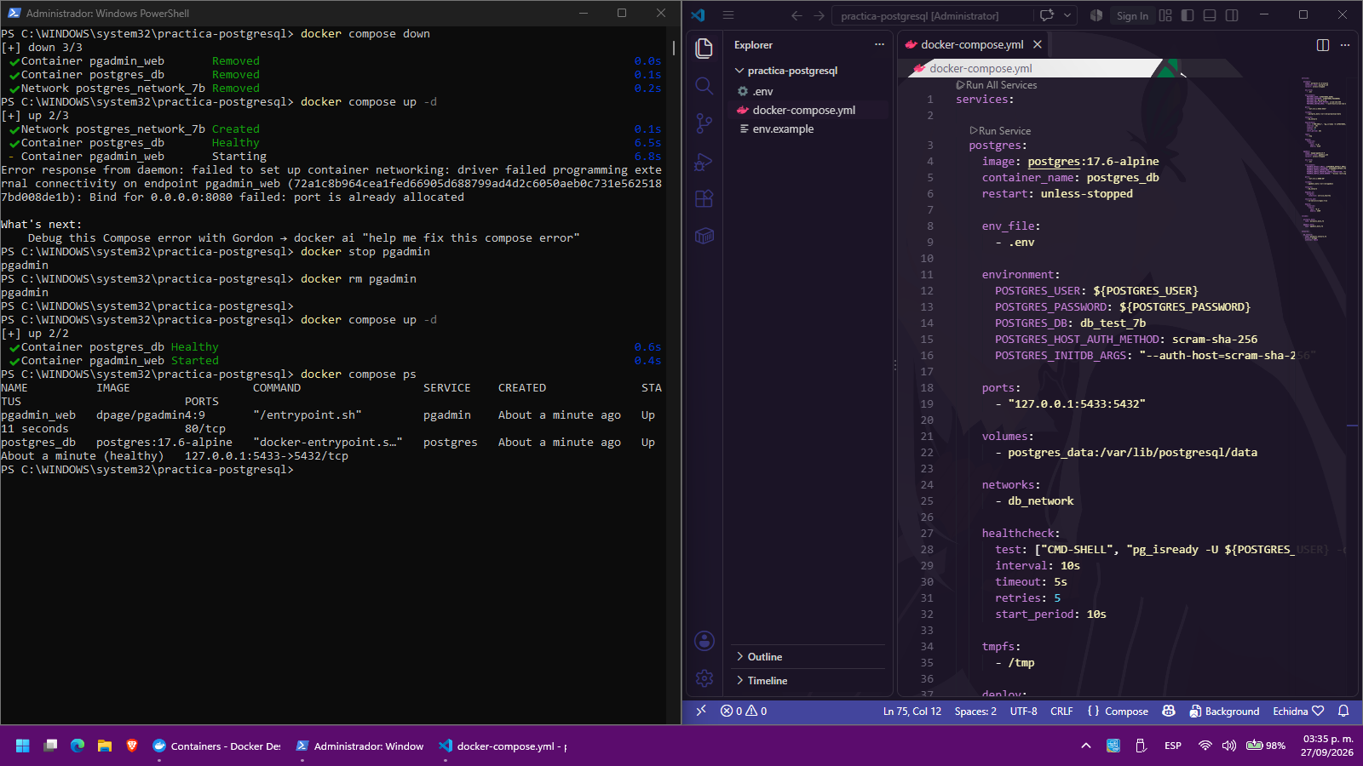
Figura 27. Levantamiento del entorno con Docker Compose y archivo docker-compose.yml (servicio postgres)
Qué se observa: A la izquierda, docker compose down, docker compose up -d con el error de puerto 8080 ocupado, la corrección con docker stop y docker rm sobre pgadmin, un segundo docker compose up -d y docker compose ps con postgres_db (healthy) y pgadmin_web (Up). A la derecha, el docker-compose.yml con imagen postgres:17.6-alpine, contenedor postgres_db, POSTGRES_DB db_test_7b, puerto 127.0.0.1:5433:5432, volumen, red y healthcheck.
Qué demuestra: Que el entorno de la Parte 2 quedó levantado y con qué parámetros se configuró la base de datos de pruebas.

13.3 Conexión y selección de la base de datos
La conexión por línea de comandos se realizó desde PowerShell, entrando al contenedor con el usuario SysAdmin y la base db_test_7b:
docker exec -it postgres_db psql -U SysAdmin -d db_test_7b

Para confirmar la base activa, el usuario y la versión se ejecutó una consulta con current_database(), current_user, session_user y version().
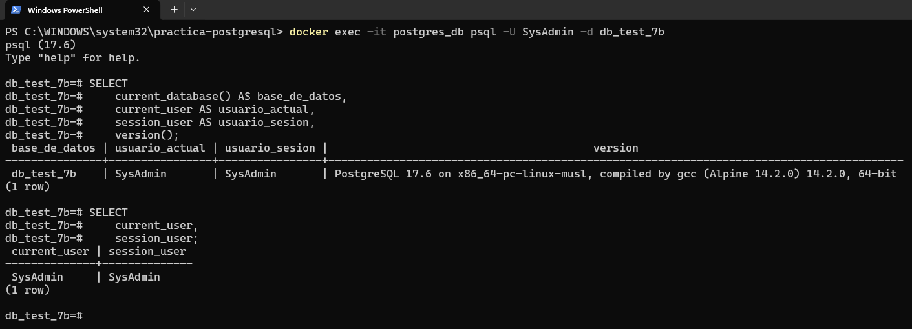
Figura 28. Conexión con psql y comprobación de la base de datos, el usuario y la versión
Qué se observa: El comando docker exec con psql y la consulta, cuyo resultado es base_de_datos = db_test_7b, usuario_actual = SysAdmin, usuario_sesion = SysAdmin y PostgreSQL 17.6 on x86_64-pc-linux-musl (Alpine 14.2.0, 64-bit).
Qué demuestra: Que la conexión se realiza a la base db_test_7b con el usuario SysAdmin y que el servidor es PostgreSQL 17.6.

13.4 Propiedades de la base de datos en pgAdmin
En el explorador de objetos de pgAdmin, el servidor registrado como postgres muestra dos bases de datos: db_test_7b y postgres. Las propiedades de db_test_7b confirman su propietario y su configuración regional.
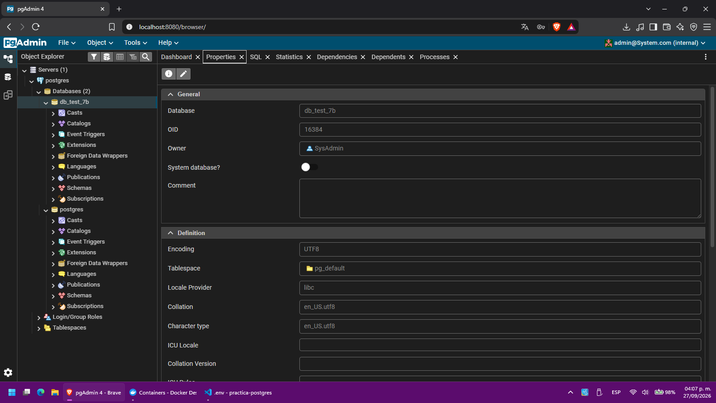Figura 29. Propiedades de la base de datos db_test_7b en pgAdmin Web
Qué se observa: Databases (2) con db_test_7b y postgres; en Properties: OID 16384, propietario SysAdmin, codificación UTF8, tablespace pg_default, proveedor de configuración regional libc y collation en_US.utf8.
Qué demuestra: Que db_test_7b existe como base independiente, propiedad de SysAdmin, y es visible desde pgAdmin Web.

14. Estructura de la base de datos

14.1 Tablas del esquema public
Las tablas existentes se listaron consultando pg_tables desde psql. El esquema public contiene tres tablas: tb_logs, tb_products y tb_users.
SELECT schemaname, tablename
FROM pg_tables
WHERE schemaname = 'public'
ORDER BY tablename;

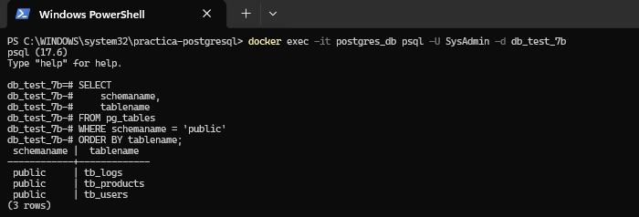
Figura 30. Tablas existentes en el esquema public (psql)
Qué se observa: La consulta a pg_tables devuelve tres filas: tb_logs, tb_products y tb_users, todas en el esquema public.
Qué demuestra: La estructura de tablas de la base db_test_7b.

14.2 Vistas, procedimientos y triggers
Además de las tablas, la base contiene los objetos de la tabla siguiente. Las vistas y los procedimientos se comprobaron con consultas a pg_views y pg_proc; los triggers aparecen en la descripción de cada tabla (sección 15).
Objeto | Cantidad | Nombres
Tablas | 3 | tb_users, tb_products, tb_logs
Vistas | 2 | vw_trazabilidad_productos, vw_trazabilidad_usuarios
Procedimientos almacenados | 2 | sp_restore_product(p_sku VARCHAR), sp_soft_delete_product(p_sku VARCHAR)
Triggers | 6 | Tres sobre tb_products y tres sobre tb_users (ninguno sobre tb_logs)

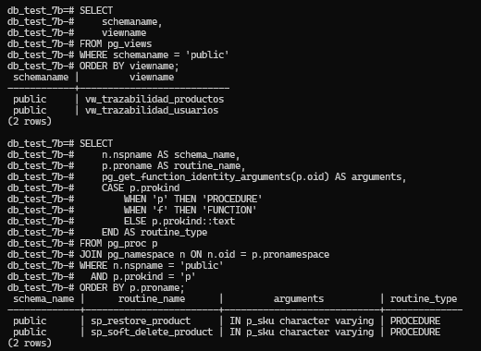
Figura 31. Vistas y procedimientos almacenados del esquema public
Qué se observa: pg_views devuelve vw_trazabilidad_productos y vw_trazabilidad_usuarios. La consulta a pg_proc devuelve sp_restore_product y sp_soft_delete_product, con argumentos IN p_sku character varying y tipo PROCEDURE.
Qué demuestra: Que las vistas de trazabilidad y los dos procedimientos existen en la base.

15. Tablas y relaciones
La estructura de cada tabla se obtuvo con \d desde psql y, para el detalle de restricciones y columnas, con consultas a pg_constraint e information_schema.columns.

15.1 tb_users
Columna | Tipo | Nulo | Valor por defecto
id | integer | NO | generated always as identity
email | character varying(100) | NO
nick | character varying(50) | NO
password | character varying(255) | NO
creation_date | timestamp without time zone | NO | CURRENT_TIMESTAMP
last_update | timestamp without time zone | SÍ
last_login | timestamp without time zone | SÍ
status | boolean | SÍ | true

Restricciones e índices: clave primaria tb_users_pkey sobre id, y restricciones UNIQUE tb_users_email_key sobre email y tb_users_nick_key sobre nick.

15.2 tb_products
Columna | Tipo | Nulo | Valor por defecto
id | integer | NO | generated always as identity
sku | character varying(50) | NO
name | character varying(250) | NO
description | text | SÍ
current_price | numeric(10,2) | NO | 0.00
current_stock | integer | NO | 0
status | boolean | SÍ | true
creation_date | timestamp without time zone | NO | CURRENT_TIMESTAMP
last_update | timestamp without time zone | NO | CURRENT_TIMESTAMP

Restricciones e índices: clave primaria tb_products_pkey sobre id, restricción UNIQUE tb_products_sku_key sobre sku y restricción CHECK tb_products_current_stock_check (current_stock >= 0).
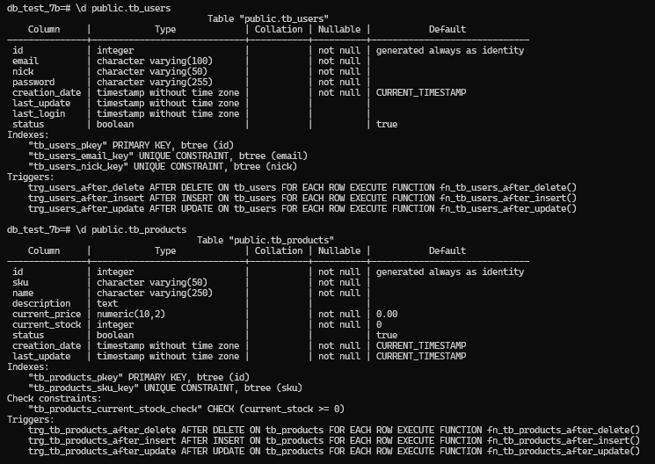
Figura 32. Estructura de tb_users y tb_products (psql)
Qué se observa: Para cada tabla: columnas con tipo, nulabilidad y valor por defecto; índices PRIMARY KEY y UNIQUE; en tb_products, la restricción CHECK current_stock >= 0; y la lista de triggers (tres por tabla, todos AFTER y FOR EACH ROW).
Qué demuestra: Las columnas, restricciones e índices de tb_users y tb_products, y los triggers asociados.

15.3 tb_logs
Columna | Tipo | Nulo | Valor por defecto
id | integer | NO | generated always as identity
table_name | character varying(80) | NO
table_operation | character varying(20) | NO
db_user | character varying(80) | NO
table_description | text | NO
operation_date | timestamp without time zone | NO | CURRENT_TIMESTAMP
operation_status | boolean | SÍ | true

Solo tiene la clave primaria tb_logs_pkey sobre id y no tiene triggers.
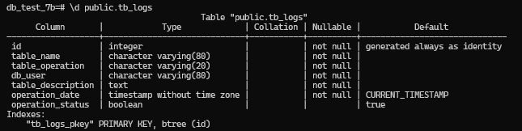
Figura 33. Estructura de la tabla tb_logs (psql)
Qué se observa: Columnas id, table_name, table_operation, db_user, table_description, operation_date y operation_status; el único índice es tb_logs_pkey y no aparece ninguna sección de triggers.
Qué demuestra: La estructura de la bitácora y que no tiene triggers propios.

15.4 Restricciones y ausencia de relaciones
La consulta a pg_constraint devolvió siete restricciones sobre las tres tablas (tabla siguiente). La consulta de claves foráneas (contype = 'f') devolvió 0 filas: no existen claves foráneas entre tb_users, tb_products y tb_logs. Las tres tablas son independientes; tb_logs identifica la tabla de origen de cada registro únicamente mediante el texto de la columna table_name, sin una restricción de integridad referencial.
Tabla | Restricción | Tipo
tb_users | tb_users_pkey | PRIMARY KEY
tb_users | tb_users_email_key | UNIQUE
tb_users | tb_users_nick_key | UNIQUE
tb_products | tb_products_pkey | PRIMARY KEY
tb_products | tb_products_sku_key | UNIQUE
tb_products | tb_products_current_stock_check | CHECK
tb_logs | tb_logs_pkey | PRIMARY KEY

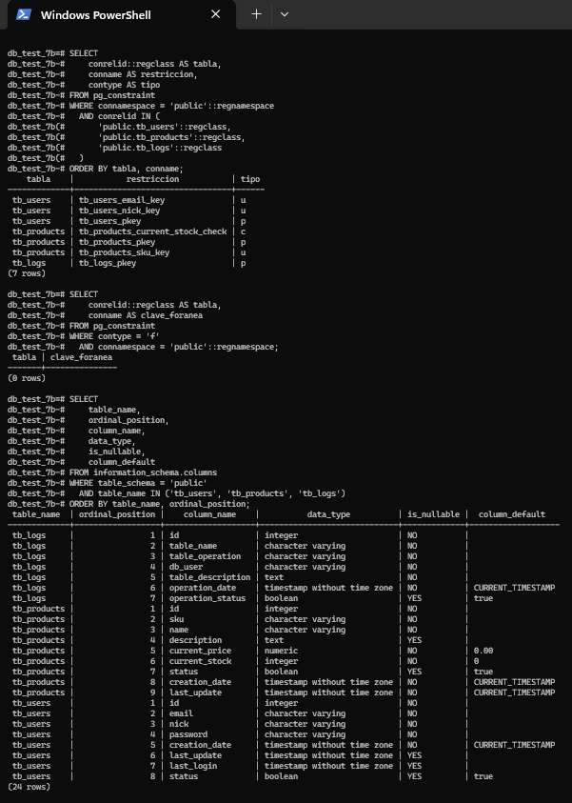
Figura 34. Restricciones, consulta de claves foráneas y columnas de las tres tablas
Qué se observa: Siete restricciones (p, u y c); la consulta de claves foráneas con "(0 rows)"; y las 24 columnas de las tres tablas con tipo, nulabilidad y valor por defecto.
Qué demuestra: Las restricciones existentes y que no hay relaciones por clave foránea entre las tablas.

15.5 Triggers y funciones de auditoría
Existen exactamente seis triggers, todos AFTER y FOR EACH ROW, que ejecutan una función de auditoría que registra la operación en tb_logs (tabla siguiente). No hay triggers sobre tb_logs.
Tabla | Trigger | Evento | Función
tb_products | trg_tb_products_after_insert | AFTER INSERT | fn_tb_products_after_insert()
tb_products | trg_tb_products_after_update | AFTER UPDATE | fn_tb_products_after_update()
tb_products | trg_tb_products_after_delete | AFTER DELETE | fn_tb_products_after_delete()
tb_users | trg_users_after_insert | AFTER INSERT | fn_tb_users_after_insert()
tb_users | trg_users_after_update | AFTER UPDATE | fn_tb_users_after_update()
tb_users | trg_users_after_delete | AFTER DELETE | fn_tb_users_after_delete()

Las funciones de auditoría pertenecen a SysAdmin y se definieron con SECURITY DEFINER (dato de la configuración de la práctica; las capturas no muestran la definición de las funciones). Sus efectos se discuten en la sección 20.5.

16. Usuarios y roles
Los roles se listaron con \du y se ampliaron con consultas a pg_roles (atributos) y pg_auth_members (membresías). Se distinguen dos grupos:
- Roles funcionales: common, buyer, seller, support, admin y super_admin. Aparecen como Cannot login (rolcanlogin = f, sin superusuario, sin creación de roles ni de bases): no inician sesión por sí mismos, se utilizan mediante membresía o con SET ROLE.
- Usuarios: SysAdmin (Superuser, Create role, Create DB, Replication y Bypass RLS), y los usuarios personales Diego.Garrido, Jeysi.Damari, Jonathan.Isai, Josue.Oloarte, Marianna.Mayte, Oliver.Sanchez y marco, que no muestran atributos especiales.
La siguiente tabla muestra las membresías obtenidas de pg_auth_members.
Rol funcional | Usuario miembro
common | Diego.Garrido
buyer | Jonathan.Isai
seller | Josue.Oloarte
seller | Marianna.Mayte
support | Oliver.Sanchez
admin | marco
super_admin | Jeysi.Damari

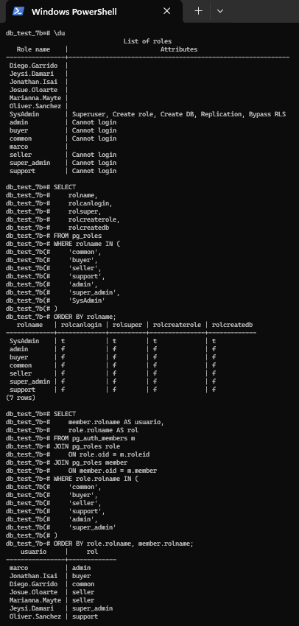
Figura 35. Roles, atributos y membresías de PostgreSQL
Qué se observa: La lista \du con los roles funcionales en "Cannot login" y SysAdmin con sus atributos; la consulta a pg_roles (7 filas) con rolcanlogin, rolsuper, rolcreaterole y rolcreatedb; y la consulta a pg_auth_members con siete relaciones usuario-rol.
Qué demuestra: Qué usuarios y roles existen, qué atributos tienen y a qué rol funcional pertenece cada usuario.

17. Privilegios y permisos
Los privilegios sobre las tres tablas se consultaron en information_schema.role_table_grants para los roles funcionales y para SysAdmin; para tb_products se dispone además de la salida de \dp (Figura 39). La primera tabla resume los privilegios de cada rol con la notación de \dp; la segunda da el significado de cada letra.
Rol | tb_users | tb_products | tb_logs
SysAdmin | arwdDxtm | arwdDxtm | arwdDxtm
common | sin privilegios | r | sin privilegios
buyer | sin privilegios | r | sin privilegios
seller | sin privilegios | arwd | sin privilegios
support | arw | arw | sin privilegios
admin | arwdDxtm | arwdDxtm | arwdDxtm
super_admin | arwdDxtm | arwdDxtm | arwdDxtm

Letra | Privilegio
r | SELECT
a | INSERT
w | UPDATE
d | DELETE
D | TRUNCATE
x | REFERENCES
t | TRIGGER
m | MAINTAIN

Lo que muestran las capturas: en tb_users, support tiene INSERT, SELECT y UPDATE, y admin y super_admin tienen SELECT, INSERT, UPDATE, DELETE, TRUNCATE, REFERENCES y TRIGGER; common, buyer y seller no aparecen con ningún privilegio. En tb_logs solo aparecen admin y super_admin (y SysAdmin en la consulta general). La vista information_schema lista siete privilegios por rol y no incluye la letra m (MAINTAIN) de la notación de \dp, que sí se observa directamente en la salida de \dp public.tb_products (Figura 39).
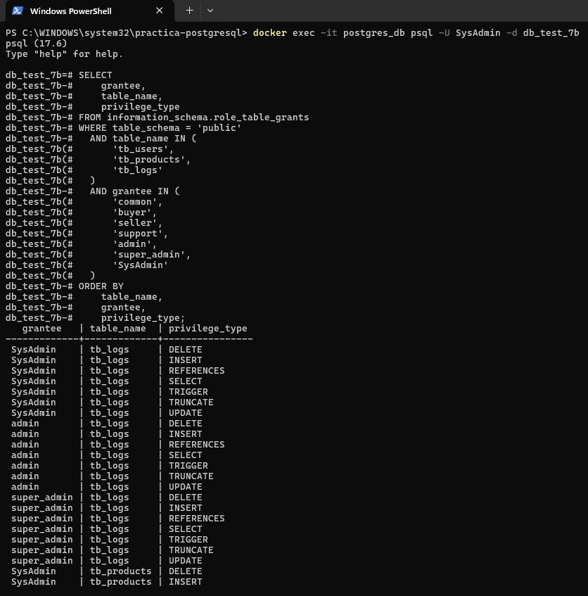
Figura 36. Consulta general de privilegios (information_schema.role_table_grants)
Qué se observa: La consulta sobre tb_users, tb_products y tb_logs, con las filas de tb_logs para SysAdmin, admin y super_admin y el inicio de las de tb_products (SysAdmin: DELETE, INSERT).
Qué demuestra: Que los privilegios se consultaron desde el catálogo, por rol y por tabla.

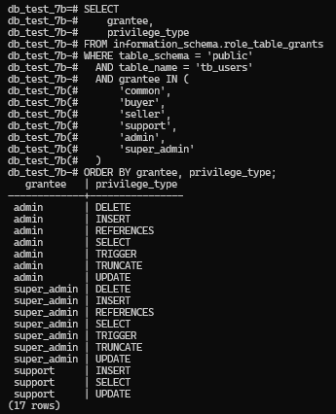
Figura 37. Privilegios sobre tb_users
Qué se observa: Diecisiete filas: 7 para admin, 7 para super_admin y 3 para support (INSERT, SELECT, UPDATE).
Qué demuestra: Que en tb_users solo admin, super_admin y support tienen privilegios entre los roles funcionales.

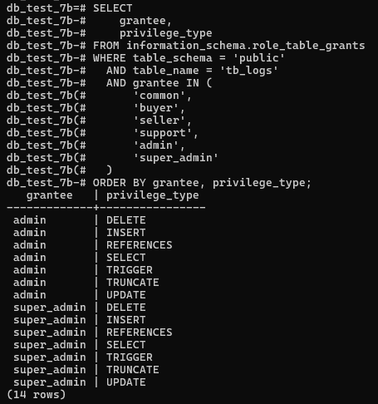
Figura 38. Privilegios sobre tb_logs
Qué se observa: Catorce filas: 7 para admin y 7 para super_admin (DELETE, INSERT, REFERENCES, SELECT, TRIGGER, TRUNCATE, UPDATE).
Qué demuestra: Que la bitácora solo es accesible para admin y super_admin entre los roles funcionales.

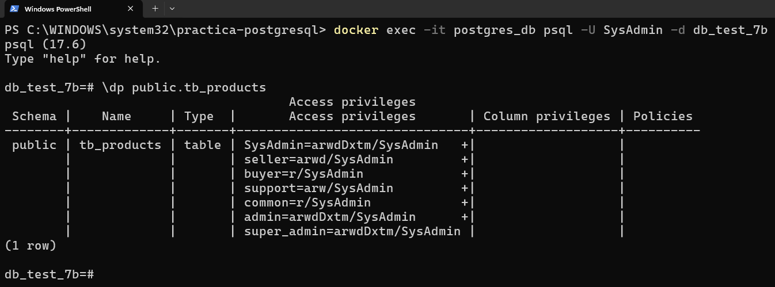
Figura 39. Privilegios sobre tb_products (\dp public.tb_products)
Qué se observa: La salida de \dp public.tb_products: SysAdmin=arwdDxtm/SysAdmin, seller=arwd/SysAdmin, buyer=r/SysAdmin, support=arw/SysAdmin, common=r/SysAdmin, admin=arwdDxtm/SysAdmin y super_admin=arwdDxtm/SysAdmin.
Qué demuestra: Los privilegios de cada rol sobre tb_products; en particular, que common y buyer solo tienen SELECT (r).

18. Verificación de privilegios
Para comprobar qué puede y qué no puede hacer cada rol se trabajó desde la sesión de SysAdmin con SET ROLE <rol> y RESET ROLE. El indicador de psql cambia de db_test_7b=# a db_test_7b=> mientras un rol funcional está activo. Sobre tb_products se ejecutó, para cada rol, un SELECT, un INSERT de un producto con SKU P2-<ROL>-001, un UPDATE de su precio y un DELETE. La siguiente tabla resume los resultados observados.
Rol | SELECT | INSERT | UPDATE | DELETE
common | Permitido (3 filas) | Rechazado | Rechazado | Rechazado
buyer | Permitido (2 filas) | Rechazado | Rechazado | Rechazado
seller | Permitido (2 filas) | Permitido | Permitido | Permitido
support | Permitido (2 filas) | Permitido | Permitido | Rechazado
admin | Permitido (3 filas) | Permitido | Permitido | Permitido
super_admin | Permitido (3 filas) | Permitido | Permitido | Permitido

Los rechazos devolvieron ERROR: permission denied for table tb_products. El número de filas del SELECT depende del momento de cada prueba: P2-SUPPORT-001 se insertó durante la prueba de support y permaneció en la tabla, por lo que las pruebas posteriores (common, admin y super_admin) ven tres filas. Estas pruebas verifican los privilegios sobre tb_products; los privilegios de tb_users y tb_logs se documentan en la sección 17 y no se probaron con operaciones equivalentes.

18.1 Rol common
Con SET ROLE common se ejecutó un SELECT sobre tb_products y, a continuación, un INSERT (SKU P2-COMMON-001), un UPDATE de precio y un DELETE sobre ese mismo SKU. El SELECT devolvió tres filas; las tres operaciones de modificación terminaron con ERROR: permission denied for table tb_products. Después se ejecutó RESET ROLE. El producto P2-COMMON-001 no llegó a crearse.
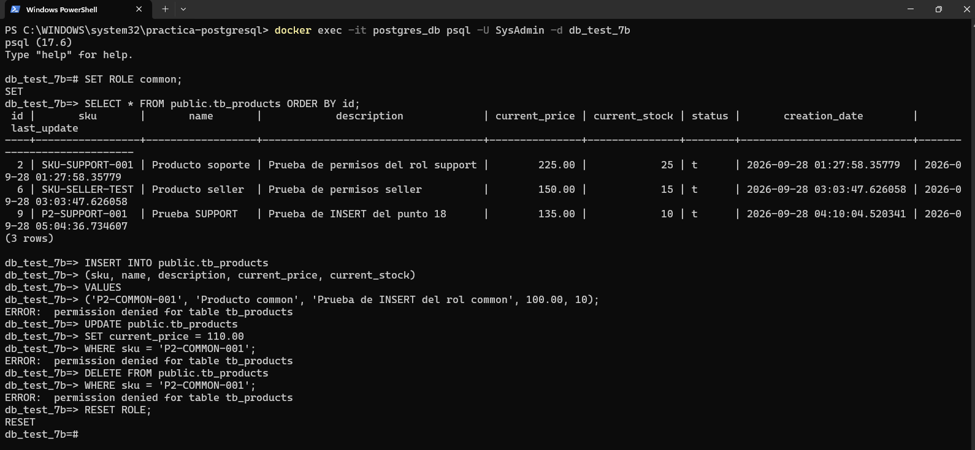
Figura 40. Prueba del rol common sobre tb_products
Qué se observa: Con SET ROLE common, el SELECT * FROM public.tb_products devuelve 3 filas (ids 2, 6 y 9); el INSERT de P2-COMMON-001, el UPDATE a 110.00 y el DELETE terminan cada uno en "ERROR: permission denied for table tb_products"; la sesión cierra con RESET ROLE.
Qué demuestra: Que common solo tiene lectura sobre tb_products, en coincidencia con common=r de la salida de \dp.

18.2 Rol buyer
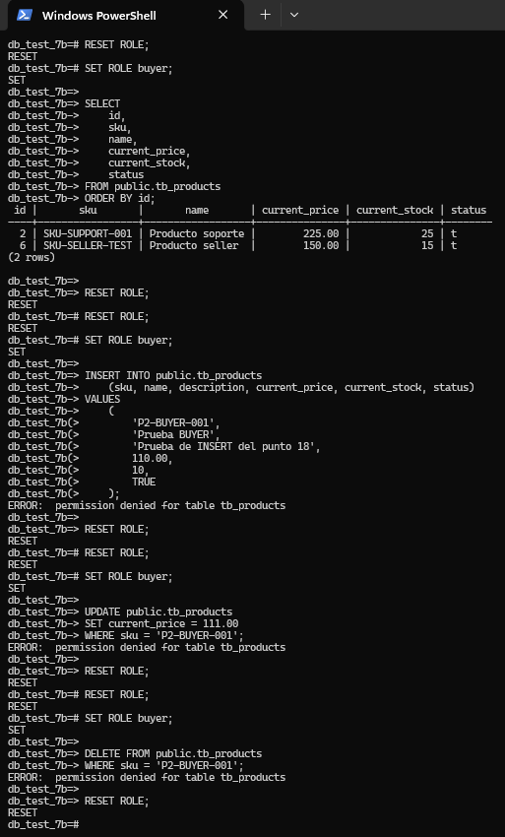
Figura 41. Prueba del rol buyer sobre tb_products
Qué se observa: Con SET ROLE buyer: el SELECT devuelve 2 filas (ids 2 y 6); el INSERT de P2-BUYER-001, el UPDATE a 111.00 y el DELETE terminan en "ERROR: permission denied for table tb_products".
Qué demuestra: Que buyer solo tiene lectura sobre tb_products.

18.3 Rol seller
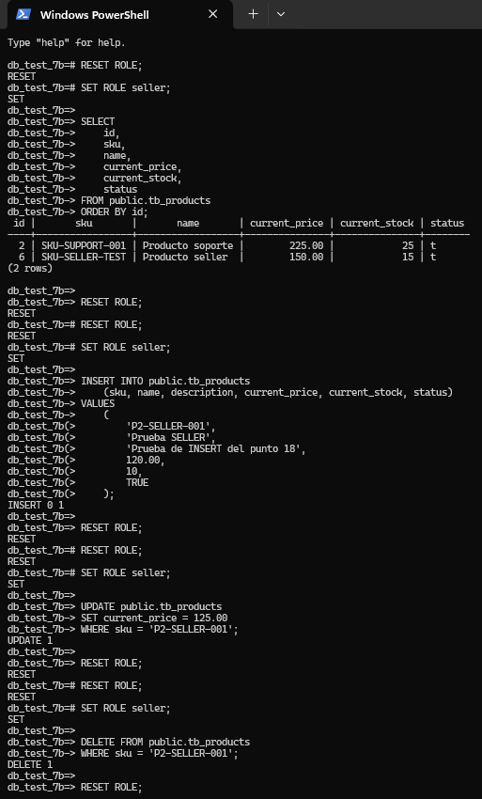
Figura 42. Prueba del rol seller sobre tb_products
Qué se observa: Con SET ROLE seller: SELECT de 2 filas; INSERT de P2-SELLER-001 (INSERT 0 1), UPDATE de precio a 125.00 (UPDATE 1) y DELETE (DELETE 1).
Qué demuestra: Que seller puede consultar, insertar, actualizar y eliminar productos.

18.4 Rol support
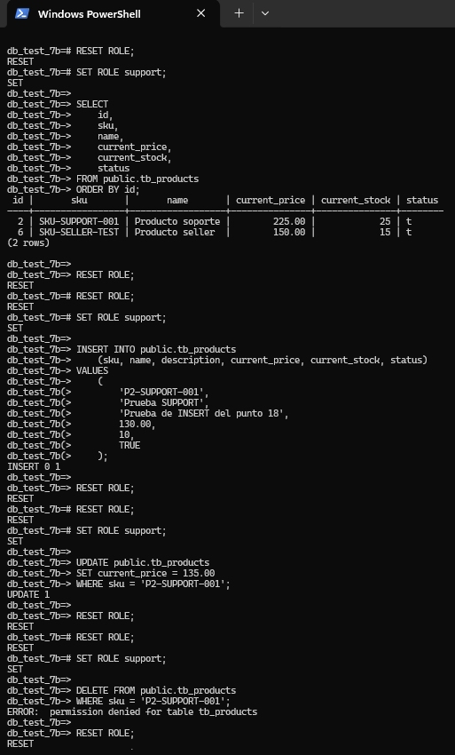
Figura 43. Prueba del rol support sobre tb_products
Qué se observa: Con SET ROLE support: SELECT de 2 filas; INSERT de P2-SUPPORT-001 (INSERT 0 1); UPDATE de precio a 135.00 (UPDATE 1); y DELETE rechazado con "ERROR: permission denied for table tb_products".
Qué demuestra: Que support puede consultar, insertar y actualizar, pero no eliminar. El producto P2-SUPPORT-001 permanece en la base.

18.5 Rol admin
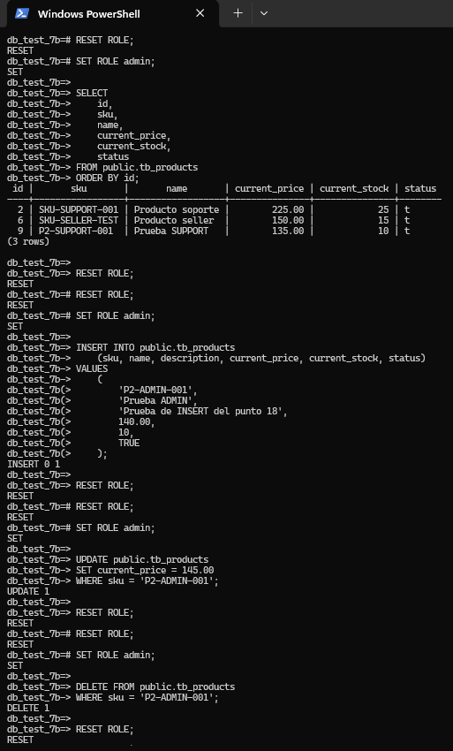
Figura 44. Prueba del rol admin sobre tb_products
Qué se observa: Con SET ROLE admin: SELECT de 3 filas (ids 2, 6 y 9); INSERT de P2-ADMIN-001, UPDATE de precio a 145.00 y DELETE, todos con resultado correcto.
Qué demuestra: Que admin tiene permisos completos sobre los datos de tb_products.

18.6 Rol super_admin
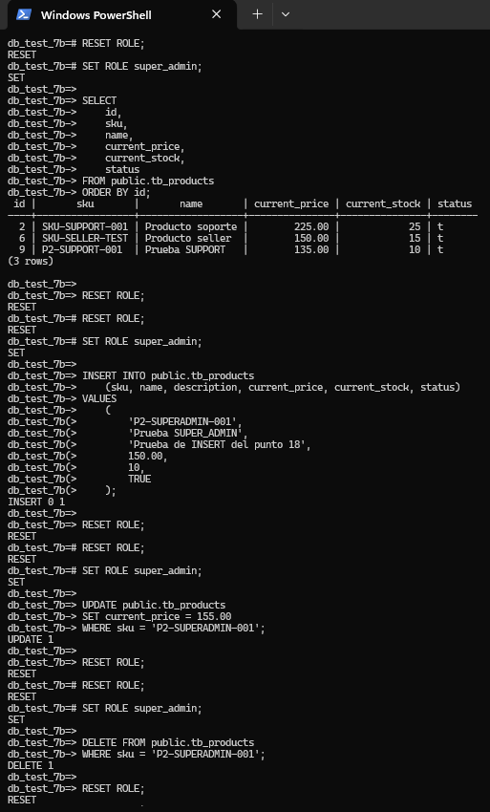
Figura 45. Prueba del rol super_admin sobre tb_products
Qué se observa: Con SET ROLE super_admin: SELECT de 3 filas; INSERT de P2-SUPERADMIN-001, UPDATE de precio a 155.00 y DELETE, todos con resultado correcto.
Qué demuestra: Que super_admin tiene permisos completos sobre los datos de tb_products.

19. Carga de datos de prueba
Los datos de prueba se generaron con las operaciones de las pruebas de roles (sección 18) y con los registros iniciales de la práctica. Las operaciones de inserción, actualización y eliminación utilizadas con cada rol aparecen en las Figuras 40 a 45 (en common y buyer fueron rechazadas). Las inserciones de las filas id 2, id 6 y del usuario de la tabla tb_users no aparecen como comandos en las capturas; solo se observa su resultado en la base.

19.1 Productos utilizados en las pruebas
SKU | Rol | Operaciones observadas | Situación final
P2-COMMON-001 | common | INSERT, UPDATE y DELETE rechazados | No se creó
P2-BUYER-001 | buyer | INSERT, UPDATE y DELETE rechazados | No se creó
P2-SELLER-001 | seller | INSERT a 120.00; UPDATE a 125.00; DELETE | Eliminado (id 8)
P2-SUPPORT-001 | support | INSERT a 130.00; UPDATE a 135.00; DELETE rechazado | Permanece (id 9)
P2-ADMIN-001 | admin | INSERT a 140.00; UPDATE a 145.00; DELETE | Eliminado (id 10)
P2-SUPERADMIN-001 | super_admin | INSERT a 150.00; UPDATE a 155.00; DELETE | Eliminado (id 11)

19.2 Datos que permanecen en la base
Al término de las pruebas de roles y antes de ejecutar los procedimientos almacenados, quedaban tres productos y un usuario:
id | SKU | Nombre | Precio | Stock | Estado
2 | SKU-SUPPORT-001 | Producto soporte | 225.00 | 25 | true
6 | SKU-SELLER-TEST | Producto seller | 150.00 | 15 | true
9 | P2-SUPPORT-001 | Prueba SUPPORT | 135.00 | 10 | true

En tb_users existe un registro: id 1, correo p2.user@example.com, nick P2User, estado true, con last_update y last_login vacíos. Su columna password contiene un valor de prueba almacenado tal cual, aceptable únicamente en este entorno académico; por ello el valor se ocultó con una máscara en la captura y no se reproduce en el texto. En tb_logs había 16 registros en ese momento, generados por los triggers (sección 20).
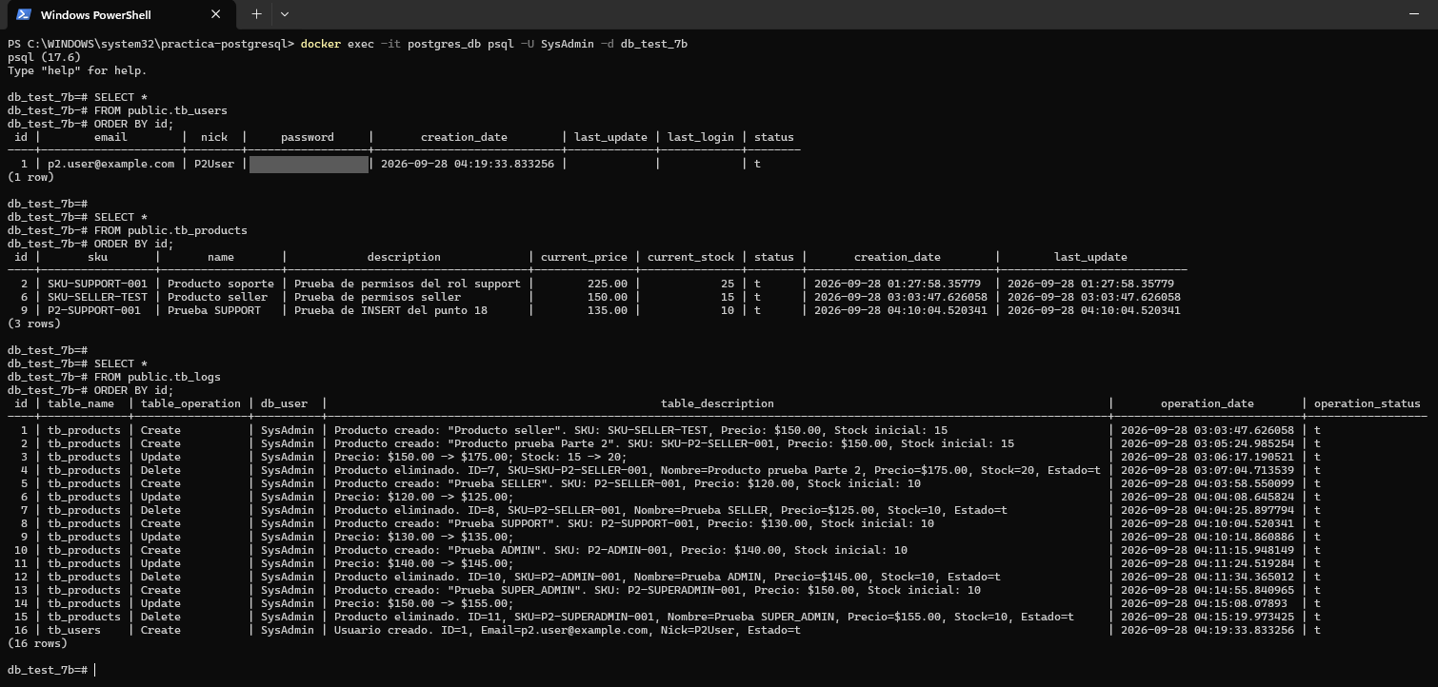
Figura 46. Contenido de tb_users, tb_products y tb_logs mediante SELECT *
Qué se observa: Un usuario (P2User), tres productos (ids 2, 6 y 9) y 16 registros de tb_logs con tabla, operación, usuario SysAdmin, descripción, fecha y estado. El valor de la columna password de tb_users está cubierto con una máscara.
Qué demuestra: Los datos reales que quedaron cargados antes de los procedimientos y que los triggers generaron su bitácora.

20. Consultas de comprobación
Se ejecutaron siete consultas de comprobación en psql. Las tres primeras se muestran en la Figura 47 y las consultas 4 a 7 en la Figura 48.

20.1 Productos y usuarios actuales
SELECT id, sku, name, current_price, current_stock, status
FROM public.tb_products ORDER BY id;

SELECT id, email, nick, creation_date, last_update, last_login, status
FROM public.tb_users ORDER BY id;

La primera consulta devuelve los tres productos de la sección 19.2 y la segunda el usuario P2User.

20.2 Historial de productos y de usuarios
SELECT id, table_operation AS operacion, db_user AS usuario,
table_description AS descripcion, operation_date AS fecha,
operation_status AS estado
FROM public.tb_logs
WHERE table_name = 'tb_products' -- y 'tb_users' para el historial de usuarios
ORDER BY operation_date;

El historial de tb_products contiene 15 registros (resumen a continuación) y el de tb_users, uno: la creación del usuario P2User (id 16). Todos los registros muestran SysAdmin en db_user y estado t.
id | Operación | Resumen del registro | Hora
1 | Create | SKU-SELLER-TEST, $150.00, stock 15 | 03:03:47
2 | Create | SKU-P2-SELLER-001, $150.00, stock 15 | 03:05:24
3 | Update | Precio $150.00 -> $175.00; stock 15 -> 20 | 03:06:17
4 | Delete | ID=7, SKU-P2-SELLER-001, $175.00, stock 20 | 03:07:04
5 | Create | P2-SELLER-001, $120.00, stock 10 | 04:03:58
6 | Update | Precio $120.00 -> $125.00 | 04:04:08
7 | Delete | ID=8, P2-SELLER-001, $125.00, stock 10 | 04:04:25
8 | Create | P2-SUPPORT-001, $130.00, stock 10 | 04:10:04
9 | Update | Precio $130.00 -> $135.00 | 04:10:14
10 | Create | P2-ADMIN-001, $140.00, stock 10 | 04:11:15
11 | Update | Precio $140.00 -> $145.00 | 04:11:24
12 | Delete | ID=10, P2-ADMIN-001, $145.00, stock 10 | 04:11:34
13 | Create | P2-SUPERADMIN-001, $150.00, stock 10 | 04:14:55
14 | Update | Precio $150.00 -> $155.00 | 04:15:08
15 | Delete | ID=11, P2-SUPERADMIN-001, $155.00, stock 10 | 04:15:19

Las horas de operation_date están adelantadas 6 horas respecto de la hora local de Windows que muestran las capturas de pgAdmin Web (por ejemplo, un registro de las 04:47 corresponde a las 10:47 p. m. locales); se interpretan como la hora del servidor dentro del contenedor.
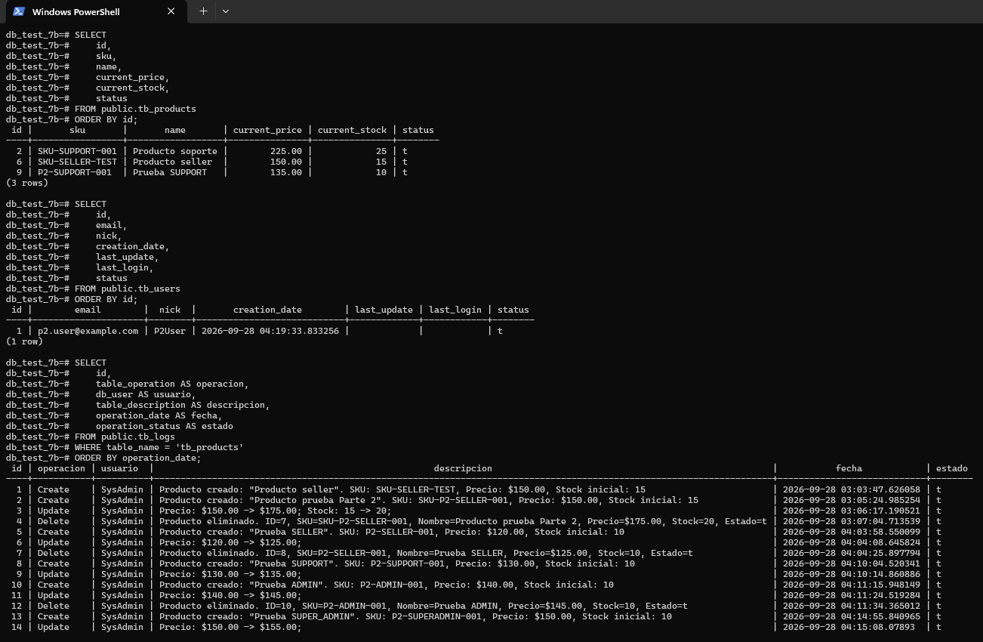
Figura 47. Productos actuales, usuarios actuales e historial de productos (psql)
Qué se observa: Los tres productos vigentes, el usuario P2User y los 15 registros de tb_logs de tb_products (ids 1 a 15) con operaciones Create, Update y Delete.
Qué demuestra: Las consultas 1 a 3 y que los triggers registraron cada operación sobre tb_products.

20.3 Vistas de trazabilidad
SELECT * FROM public.vw_trazabilidad_productos ORDER BY operation_date;

SELECT * FROM public.vw_trazabilidad_usuarios ORDER BY operation_date;

vw_trazabilidad_productos devuelve 2 filas: SKU-SELLER-TEST (id 6) y P2-SUPPORT-001 (id 9), con las columnas id, sku, nombre, descripcion, precio, stock, estado, fecha_creacion, ultima_actualizacion, inserted_by, roles, table_description y operation_date. vw_trazabilidad_usuarios devuelve 1 fila: P2User, con nick, email, inserted_by, roles, operation_description y operation_date. En ambas, inserted_by es SysAdmin y roles muestra Sin rol.
Vista de registros actuales frente a bitácora histórica. En la captura, la vista de productos muestra únicamente productos que existen actualmente y que tienen un registro Create en tb_logs (ids 6 y 9). No aparecen los productos eliminados ni el de id 2, cuyo historial no contiene un registro Create. Es coherente con una vista que relaciona los productos vigentes con su registro de creación; la definición de la vista no se muestra en las capturas. Esto no significa que se haya perdido el historial: la bitácora completa permanece en tb_logs, donde siguen los registros Create, Update y Delete de los productos eliminados (Figura 47).

20.4 Resumen de operaciones de tb_logs
SELECT table_name AS tabla, table_operation AS operacion, COUNT(*) AS cantidad
FROM public.tb_logs
GROUP BY table_name, table_operation
ORDER BY table_name, table_operation;

Tabla | Operación | Cantidad
tb_products | Create | 6
tb_products | Delete | 4
tb_products | Update | 5
tb_users | Create | 1

Estos 16 registros (6 + 4 + 5 + 1) corresponden al estado anterior a las pruebas con los procedimientos almacenados (sección 21). Después de ejecutarlos, la bitácora incorporó los registros 17 y 18 (sección 21.10, Figura 59); el total de 16 no debe leerse como el estado final de tb_logs.
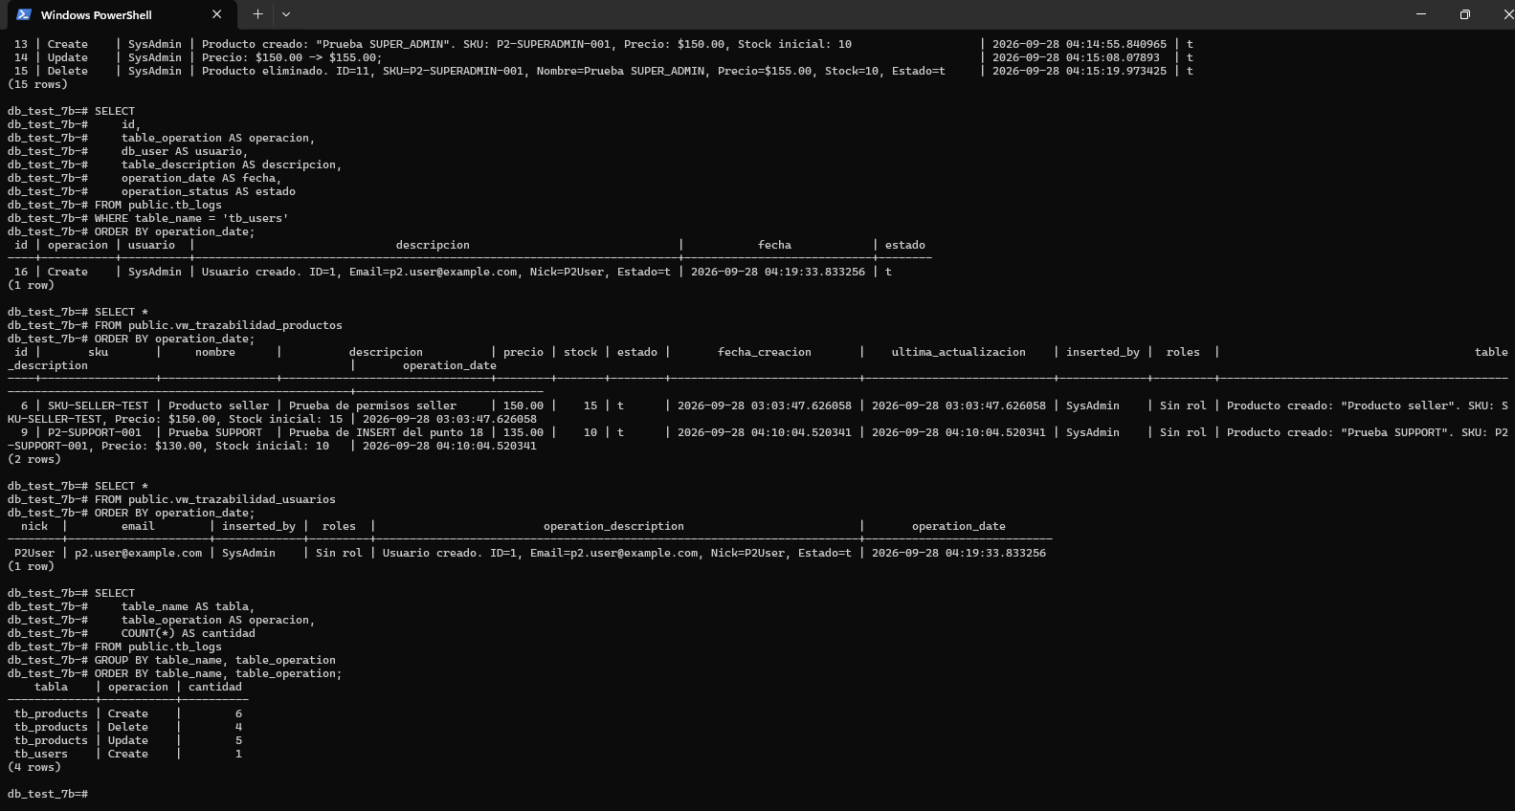
Figura 48. Historial de usuarios, vistas de trazabilidad y resumen de operaciones (psql)
Qué se observa: El historial de tb_users con un registro Create; vw_trazabilidad_productos con 2 filas; vw_trazabilidad_usuarios con 1 fila; y el resumen de tb_logs con 4 filas (Create 6, Delete 4 y Update 5 en tb_products; Create 1 en tb_users).
Qué demuestra: Las consultas 4 a 7 y la diferencia entre las vistas (registros actuales) y la bitácora completa.

20.5 Usuario registrado en la bitácora (db_user)
Todos los registros de tb_logs muestran SysAdmin como db_user, incluso los de operaciones realizadas con SET ROLE (sección 18). Esto es coherente con el diseño de la práctica: las funciones de auditoría de los triggers pertenecen a SysAdmin y usan SECURITY DEFINER, por lo que dentro de la función CURRENT_USER corresponde al propietario, que es el contexto efectivo de ejecución. Además, como las pruebas se hicieron con SET ROLE desde una sesión iniciada como SysAdmin, SESSION_USER también es SysAdmin (Figura 28). Por ello, la columna db_user no distingue en estas pruebas qué rol funcional ejecutó la operación; el rol se identifica por el contexto de la prueba (sección 18). Las funciones de auditoría no se modificaron durante las pruebas.

21. Pruebas desde pgAdmin Web
Las mismas comprobaciones se realizaron desde pgAdmin Web (http://localhost:8080), con el Query Tool conectado como SysAdmin a db_test_7b (pestaña db_test_7b/SysAdmin@postgres).

21.1 Conexión y selección de db_test_7b
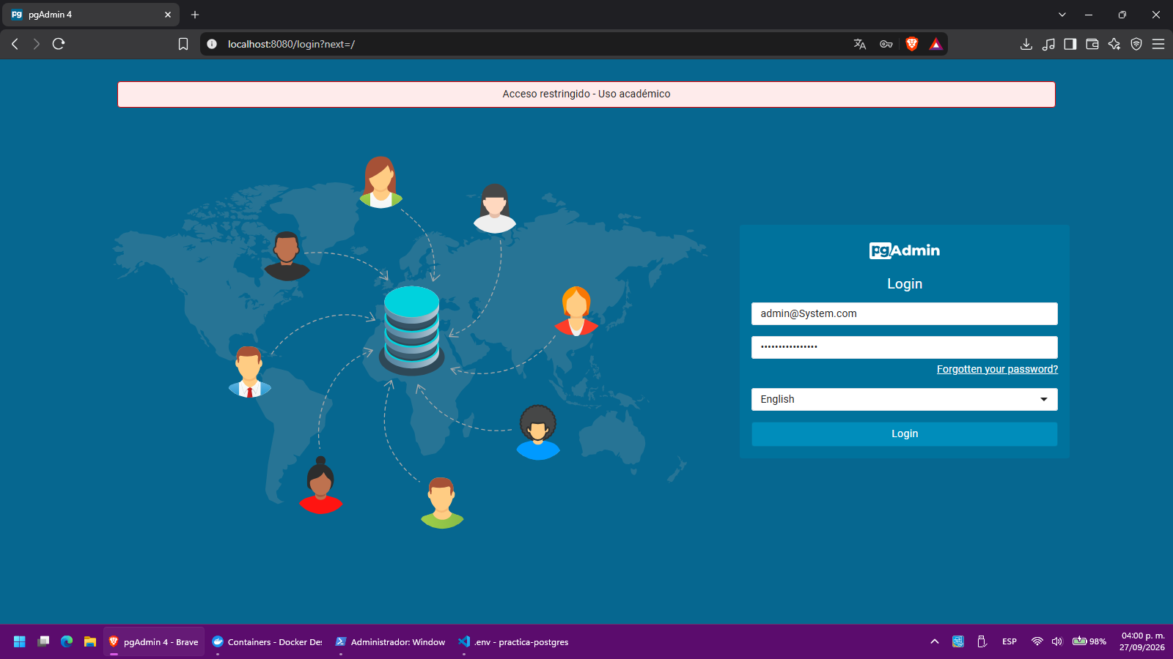
Figura 49. Pantalla de acceso de pgAdmin Web
Qué se observa: La página de login en localhost:8080 con el aviso "Acceso restringido - Uso académico", el correo de acceso y la contraseña enmascarada por el propio navegador.
Qué demuestra: Que pgAdmin Web es accesible por el navegador y solicita credenciales.

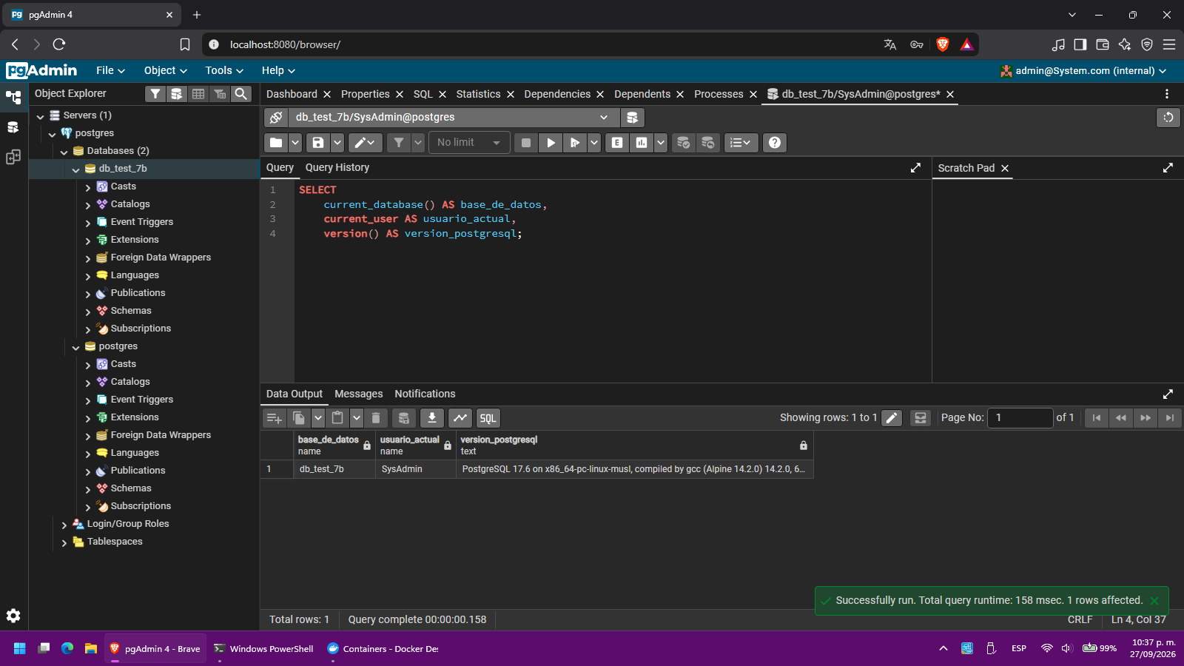
Figura 50. Consulta a db_test_7b desde pgAdmin Web
Qué se observa: El explorador con db_test_7b seleccionada y la consulta con current_database(), current_user y version(): db_test_7b, SysAdmin y PostgreSQL 17.6 on x86_64-pc-linux-musl.
Qué demuestra: Que pgAdmin está conectado a db_test_7b con el usuario SysAdmin.

21.2 Tablas existentes en public
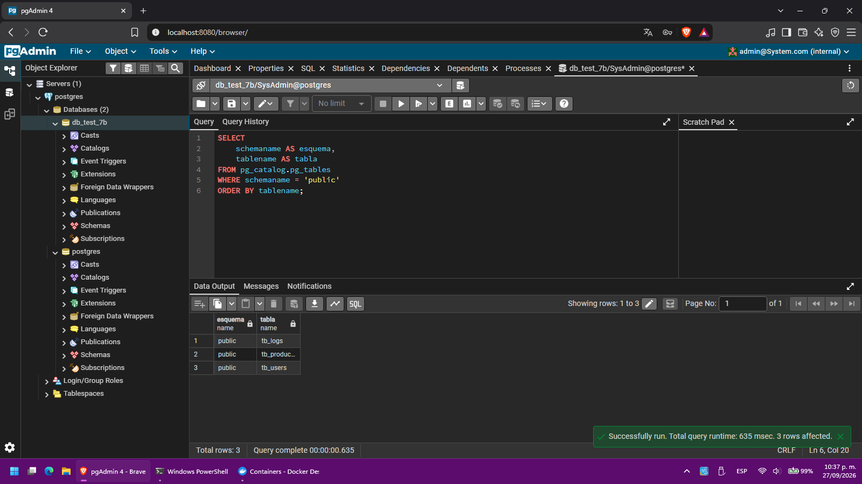
Figura 51. Tablas del esquema public en pgAdmin Web
Qué se observa: Consulta a pg_catalog.pg_tables con tres filas: tb_logs, tb_products y tb_users.
Qué demuestra: Las mismas tres tablas que en psql (Figura 30).

21.3 Consulta de tb_products
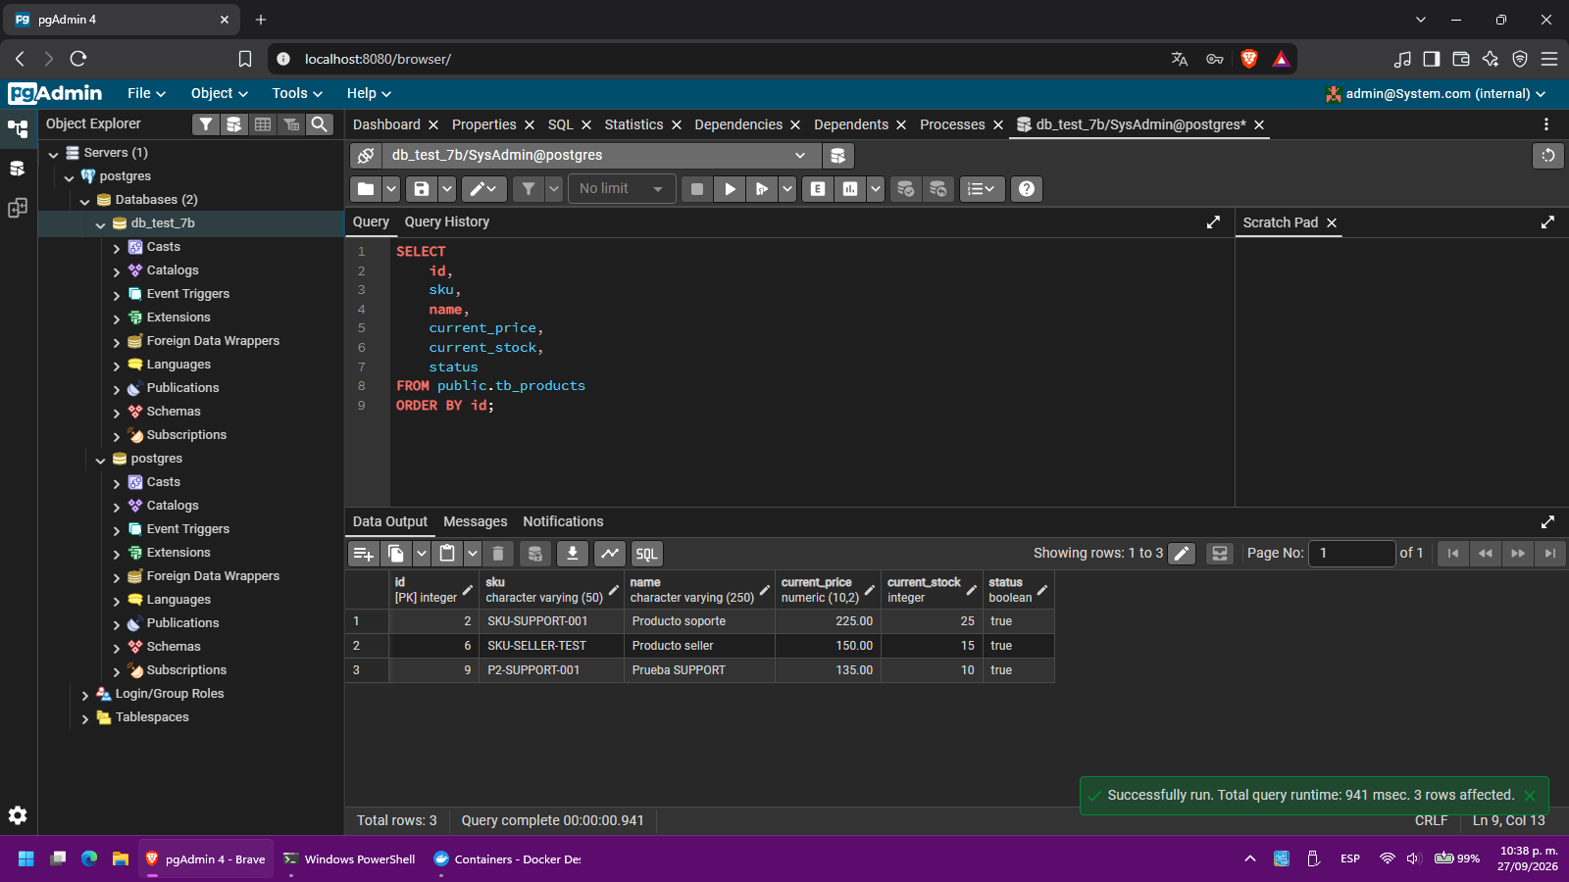
Figura 52. Consulta de tb_products en pgAdmin Web
Qué se observa: Tres filas: ids 2, 6 y 9 (SKU-SUPPORT-001 a 225.00 con stock 25; SKU-SELLER-TEST a 150.00 con stock 15; P2-SUPPORT-001 a 135.00 con stock 10), todos con status true.
Qué demuestra: Los datos vigentes de tb_products, iguales a los de psql (Figura 47).

21.4 Consulta de tb_users
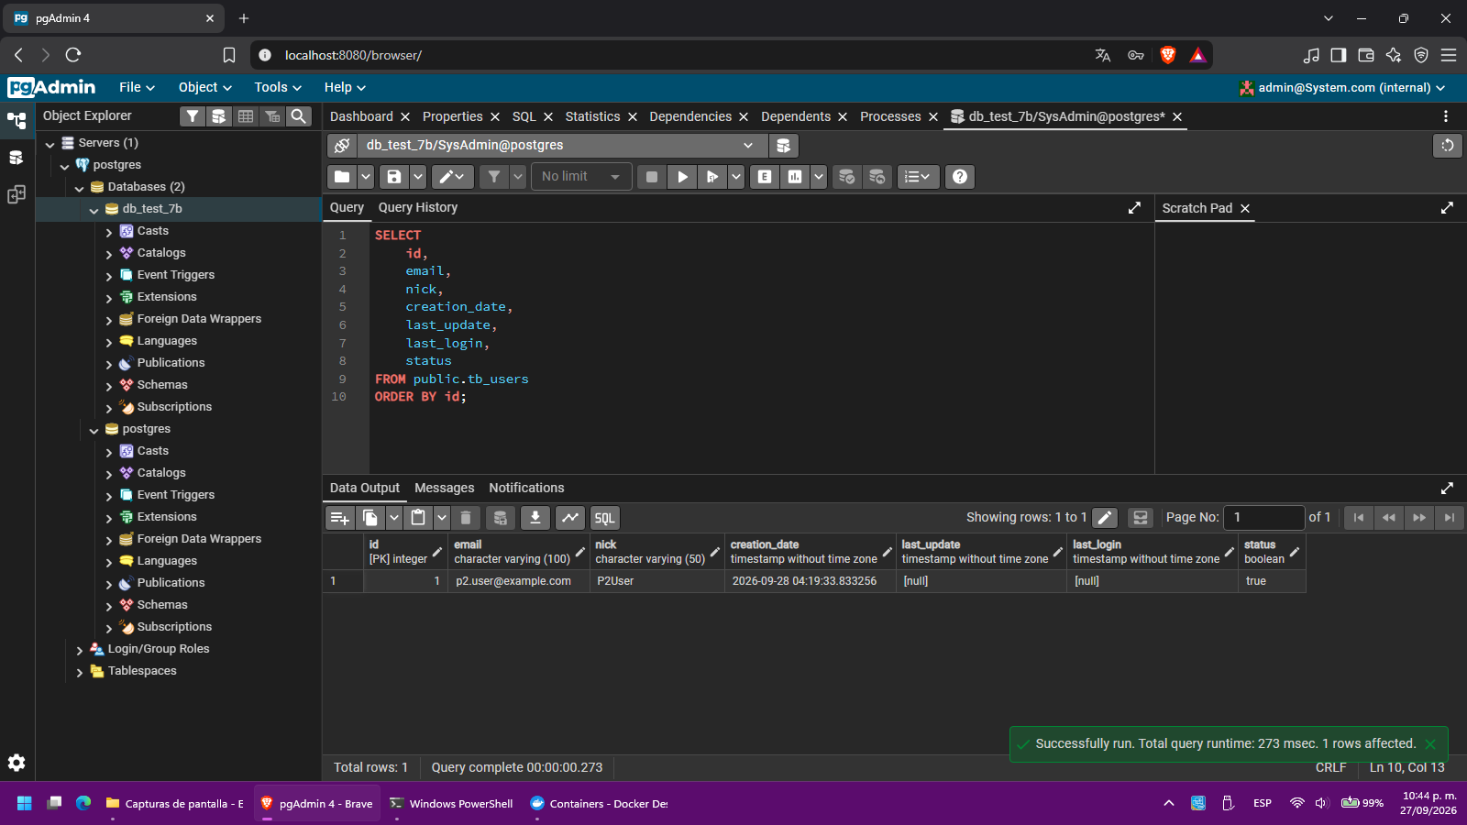
Figura 53. Consulta de tb_users en pgAdmin Web
Qué se observa: Una fila: id 1, p2.user@example.com, P2User, creation_date 2026-09-28 04:19:33.833256, last_update y last_login en [null], status true.
Qué demuestra: El usuario registrado en tb_users.

21.5 Historial de tb_products
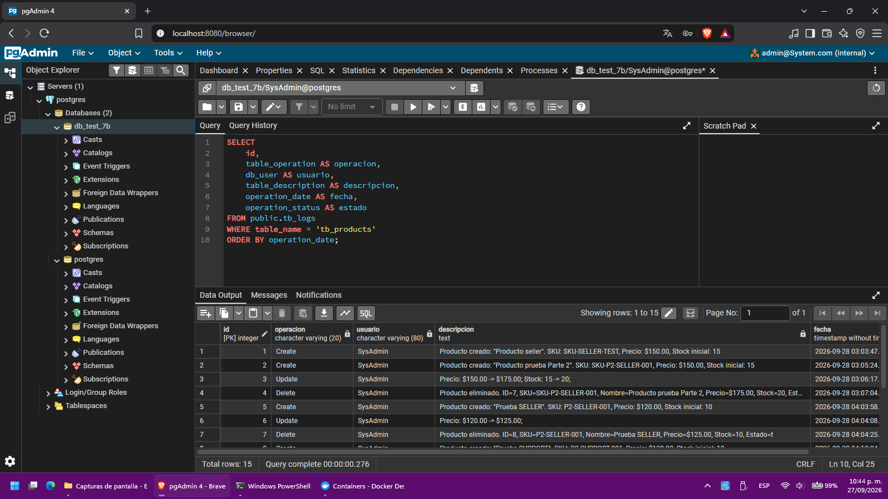
Figura 54. Historial de tb_products en tb_logs desde pgAdmin Web
Qué se observa: La consulta filtrada por table_name = 'tb_products' con "Showing rows: 1 to 15" y "Total rows: 15"; se ven los primeros registros Create, Update y Delete.
Qué demuestra: Que los 15 registros de bitácora de productos son consultables desde pgAdmin.

21.6 Historial de tb_users
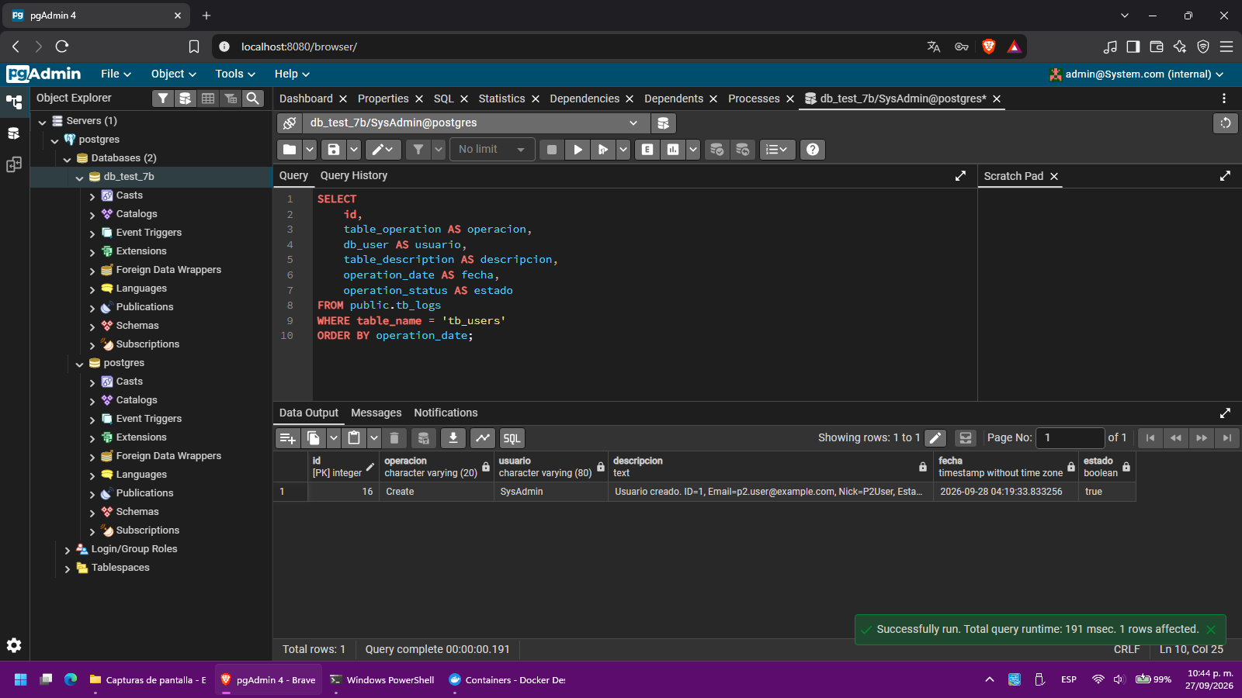
Figura 55. Historial de tb_users en tb_logs desde pgAdmin Web
Qué se observa: Una fila: id 16, operación Create, usuario SysAdmin, descripción de la creación del usuario, fecha 2026-09-28 04:19:33.833256 y estado true.
Qué demuestra: El registro de auditoría generado por el trigger al crear el usuario.

21.7 Estructura de las tablas
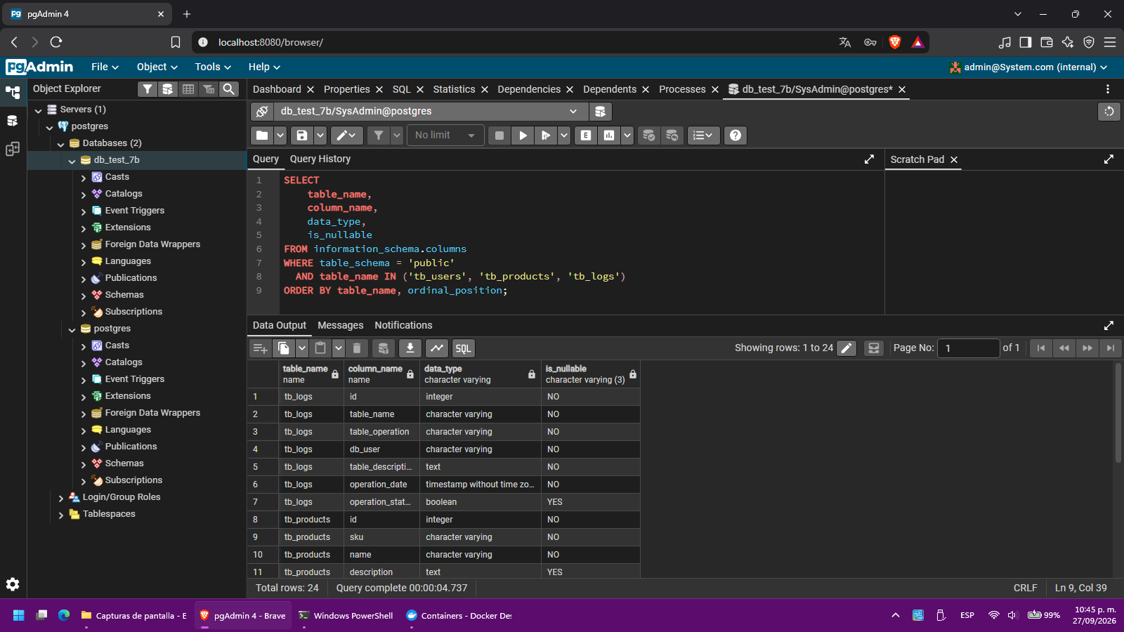
Figura 56. Estructura de las tablas mediante information_schema.columns en pgAdmin Web
Qué se observa: La consulta de table_name, column_name, data_type e is_nullable, con "Total rows: 24" (se ven las primeras 11 filas de tb_logs y tb_products).
Qué demuestra: Que las 24 columnas de las tres tablas también se consultan desde pgAdmin (la lista completa se muestra en la Figura 34).

21.8 Procedimiento sp_soft_delete_product
El procedimiento sp_soft_delete_product(p_sku VARCHAR) realiza una baja lógica del producto cuyo SKU se indica: asigna status = FALSE, actualiza last_update con la fecha y hora actuales y genera una excepción si no existe un producto con ese SKU. La sentencia UPDATE que realiza el cambio dentro del procedimiento es la siguiente (fragmento; no es la definición completa del procedimiento):
UPDATE tb_products
SET status = FALSE,
last_update = CURRENT_TIMESTAMP
WHERE sku = p_sku;

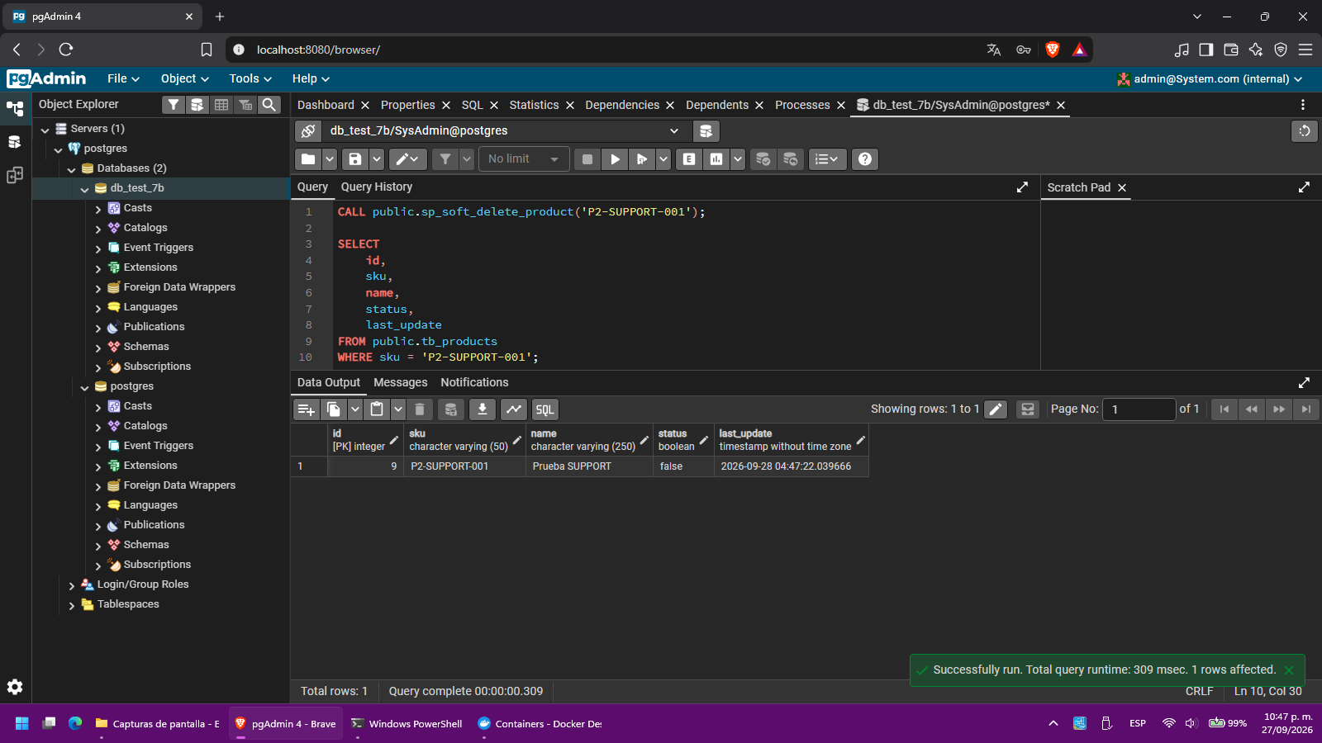
Figura 57. Ejecución de sp_soft_delete_product sobre P2-SUPPORT-001
Qué se observa: CALL public.sp_soft_delete_product('P2-SUPPORT-001') y el SELECT posterior: id 9, P2-SUPPORT-001, Prueba SUPPORT, status false, last_update 2026-09-28 04:47:22.039666.
Qué demuestra: Que el procedimiento cambia el estado del producto a false.

21.9 Procedimiento sp_restore_product
El procedimiento sp_restore_product(p_sku VARCHAR) restaura el producto: asigna status = TRUE, actualiza last_update con el mismo criterio y genera una excepción si no existe un producto con ese SKU. La sentencia UPDATE correspondiente (fragmento; no es la definición completa) es:
UPDATE tb_products
SET status = TRUE,
last_update = CURRENT_TIMESTAMP
WHERE sku = p_sku;

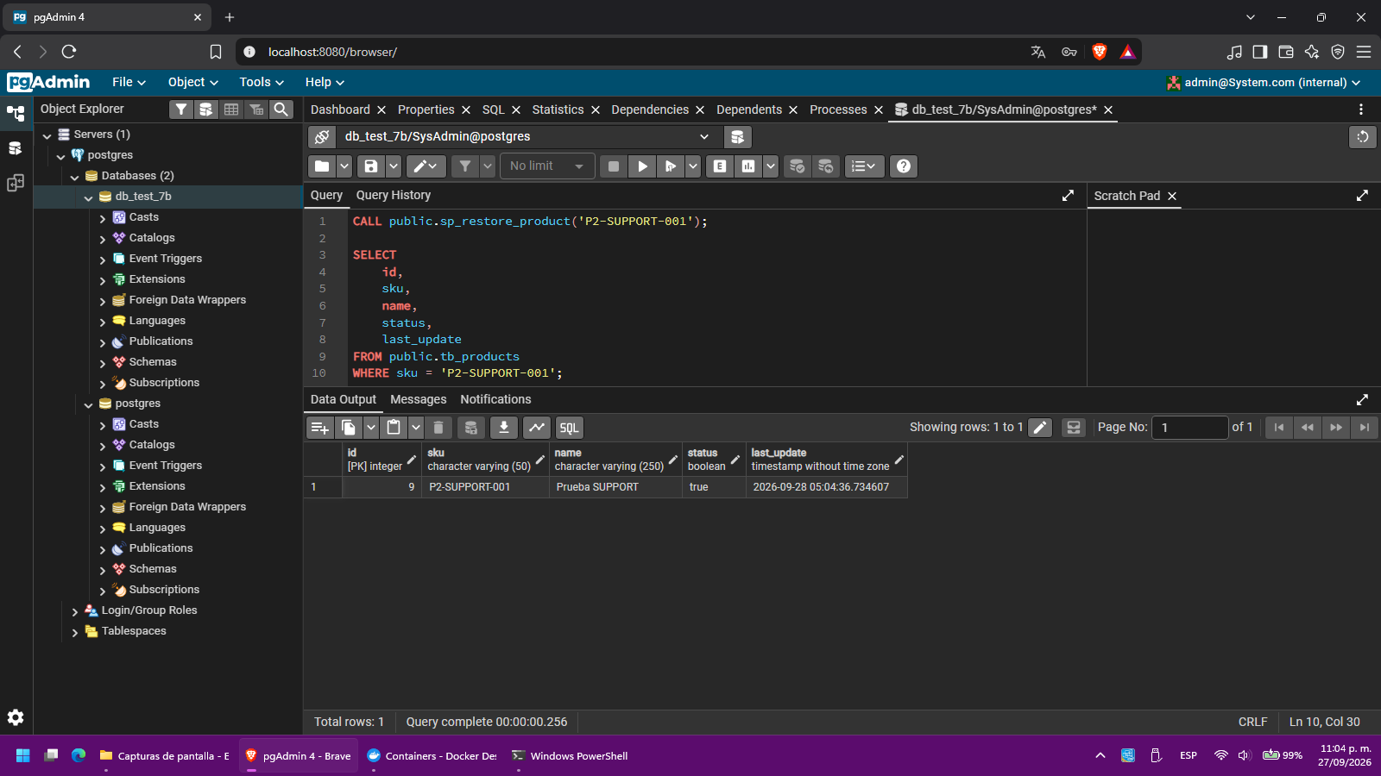
Figura 58. Ejecución de sp_restore_product sobre P2-SUPPORT-001
Qué se observa: CALL public.sp_restore_product('P2-SUPPORT-001') y el SELECT posterior: id 9, status true, last_update 2026-09-28 05:04:36.734607.
Qué demuestra: Que el procedimiento restaura el producto a status true.

21.10 Trazabilidad generada por los procedimientos
Como cada procedimiento realiza un UPDATE sobre tb_products, el trigger de actualización debe registrar ambas operaciones en tb_logs después del registro 16. Para comprobarlo se consultaron los registros con id mayor que 16:
SELECT
id,
table_operation AS operacion,
db_user AS usuario,
table_description AS descripcion,
operation_date AS fecha,
operation_status AS estado
FROM public.tb_logs
WHERE id > 16
ORDER BY id;

Una consulta previa que filtraba tb_logs con table_description LIKE '%P2-SUPPORT-001%' devolvió únicamente el registro Create (id 8). No encontraba los dos registros nuevos porque las descripciones de los registros Update generados por el trigger no contienen el SKU (solo el cambio de estado), por lo que el filtro por SKU no aplica a ellos y se filtró por id.
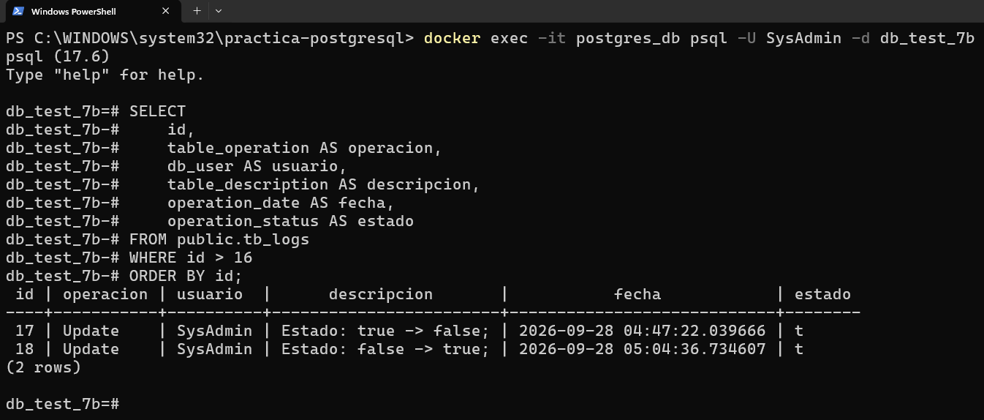
Figura 59. Registros de tb_logs generados por los procedimientos (id mayor que 16)
Qué se observa: Dos filas: id 17, Update, SysAdmin, "Estado: true -> false;", 2026-09-28 04:47:22.039666, t; e id 18, Update, SysAdmin, "Estado: false -> true;", 2026-09-28 05:04:36.734607, t.
Qué demuestra: Que los dos procedimientos generaron operaciones UPDATE registradas por el trigger. Las fechas coinciden con el last_update mostrado en las Figuras 57 y 58, y db_user aparece como SysAdmin por lo explicado en la sección 20.5.

22. Conclusión de la Parte 2
En esta parte se utilizó el entorno de PostgreSQL 17.6 en Docker, con la base de datos db_test_7b y el usuario administrativo SysAdmin, tanto desde psql como desde pgAdmin Web. Se verificó la existencia de la base y se documentó su estructura real: las tablas tb_users, tb_products y tb_logs, dos vistas de trazabilidad, dos procedimientos almacenados y seis triggers sobre tb_products y tb_users, sin claves foráneas entre las tablas y con restricciones de clave primaria, unicidad y comprobación de stock no negativo.
Se identificaron los roles funcionales common, buyer, seller, support, admin y super_admin, que no inician sesión y se asignan a los usuarios por membresía, y se consultaron sus privilegios sobre las tres tablas, incluida la salida de \dp de tb_products. Con SET ROLE se comprobó el control de acceso sobre tb_products: common y buyer solo pueden leer, seller puede consultar, insertar, actualizar y eliminar, support puede consultar, insertar y actualizar pero no eliminar, y admin y super_admin tienen permisos completos; las operaciones no autorizadas fueron rechazadas con permission denied.
Los seis triggers registraron en tb_logs las operaciones realizadas sobre productos y usuarios (16 registros antes de los procedimientos), y las vistas de trazabilidad mostraron los registros actuales, mientras que el historial completo se conserva en la bitácora. En los registros aparece SysAdmin como db_user porque las funciones de auditoría pertenecen a SysAdmin y usan SECURITY DEFINER, y las pruebas se hicieron desde su sesión. Los procedimientos sp_soft_delete_product y sp_restore_product cambiaron el estado de P2-SUPPORT-001 a false y de nuevo a true desde pgAdmin Web, y ambas operaciones quedaron registradas como UPDATE en tb_logs (registros 17 y 18). Además, la consulta y las pruebas desde pgAdmin Web confirmaron el acceso a la base, las tablas, los datos, el historial y la estructura.
En conjunto, las evidencias muestran un entorno funcional para la práctica, con estructura, permisos diferenciados por rol y auditoría automática de las operaciones; las pruebas se limitaron a las tablas y objetos descritos y a un entorno académico local.
PARTE 3 — Publicación de una imagen PostgreSQL en Docker Hub
Esta parte documenta la preparación de una imagen Docker de PostgreSQL con la base de datos db_test_7b, su publicación en Docker Hub, su descarga mediante docker pull y la comprobación de que un contenedor creado con ella contiene la base de datos. La secuencia es: construcción, publicación, Docker Hub, descarga, ejecución y verificación. Las capturas corresponden a ejecuciones reales; los resultados descritos son los que aparecen en ellas o los indicados en la práctica.

23. Preparación, publicación y verificación de la imagen en Docker Hub
La imagen se construyó a partir de postgres:17.6-alpine e incluye el archivo 01-db_test_7b.sql, de modo que PostgreSQL pueda ejecutarlo automáticamente durante la inicialización de un contenedor nuevo. La siguiente tabla resume los datos de la imagen y las figuras donde se comprueban.
Elemento | Valor | Figura
Usuario de Docker Hub | silver6811 | 63, 65
Repositorio | silver6811/postgresql-db-test-7b | 62, 64, 65
Tag | 1.0 | 62, 64, 67, 68
Imagen completa | silver6811/postgresql-db-test-7b:1.0 | 62, 67, 68, 70
Imagen base | postgres:17.6-alpine | 61, 62
Base de datos | db_test_7b | 71
Archivo SQL | 01-db_test_7b.sql | 60, 61, 62
Usuario PostgreSQL | SysAdmin | 71
Contenedor de prueba | postgres_db_prueba | 70, 71
Digest publicado (Docker Hub) | sha256:e41bb5cdfbecfb15aeb440e196a71a0547a2641daf5e02c9080108c8d8cd4b40 | 62, 64, 67
Image ID local (mismo valor SHA256) | sha256:e41bb5cdfbecfb15aeb440e196a71a0547a2641daf5e02c9080108c8d8cd4b40 | 69

Secuencia documentada: proyecto y Dockerfile → construcción → autenticación → docker push → repositorio en Docker Hub → docker pull → verificación de la imagen descargada → contenedor en ejecución → verificación de la base de datos. La eliminación de la copia local previa al pull (Evidencia 7) no cuenta con captura.

23.1 Evidencia 1 — Estructura del proyecto
Objetivo: Mostrar que se preparó la estructura necesaria para construir la imagen Docker.
Comando/pantalla: Terminal de PowerShell:
cd C:\Users\SilverWolf\docker-postgresql-7b
tree /F

Qué demuestra: Que el directorio del proyecto contiene el archivo Dockerfile en la raíz y la carpeta init con el archivo 01-db_test_7b.sql.
Qué señalar en la captura:
- El comando tree /F y la ruta C:\Users\SilverWolf\docker-postgresql-7b.
- El archivo Dockerfile.
- La carpeta init y el archivo 01-db_test_7b.sql.
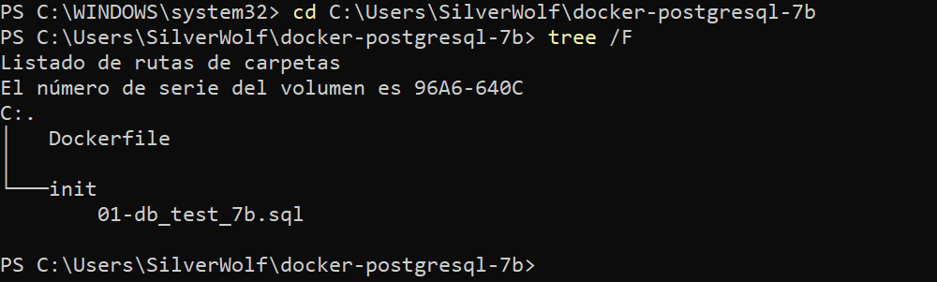
Figura 60. Estructura del directorio del proyecto
Descripción para el manual: El directorio del proyecto, C:\Users\SilverWolf\docker-postgresql-7b, contiene el archivo Dockerfile y la carpeta init, que a su vez contiene el archivo 01-db_test_7b.sql con la base de datos db_test_7b. El comando tree /F muestra la estructura necesaria para construir la imagen.

23.2 Evidencia 2 — Dockerfile
Objetivo: Mostrar el contenido del Dockerfile que define la imagen.
Comando/pantalla: Terminal de PowerShell:
Get-Content .\Dockerfile

Qué demuestra: Que FROM define la imagen base postgres:17.6-alpine y que COPY incluye el archivo SQL dentro de la imagen, en /docker-entrypoint-initdb.d/.
Qué señalar en la captura:
- La línea FROM postgres:17.6-alpine.
- La línea COPY init/01-db_test_7b.sql /docker-entrypoint-initdb.d/01-db_test_7b.sql.
- La ruta de destino /docker-entrypoint-initdb.d/.
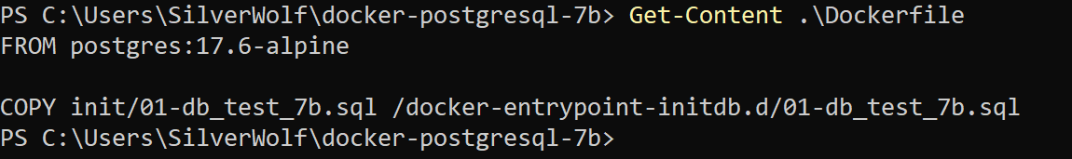
Figura 61. Contenido del Dockerfile
Descripción para el manual: El Dockerfile parte de la imagen postgres:17.6-alpine y copia init/01-db_test_7b.sql en /docker-entrypoint-initdb.d/. PostgreSQL ejecuta automáticamente los scripts de ese directorio durante la inicialización de una base de datos nueva, por lo que el script queda incluido en la imagen.

23.3 Evidencia 3 — Construcción de la imagen con docker build
Objetivo: Demostrar que la imagen se construyó correctamente con el nombre y la etiqueta previstos.
Comando/pantalla: Terminal de PowerShell, desde el directorio del proyecto:
docker build -t silver6811/postgresql-db-test-7b:1.0 .

Elementos del comando:
- docker build construye la imagen.
- -t asigna nombre y tag.
- silver6811/postgresql-db-test-7b identifica el repositorio.
- 1.0 identifica la versión.
- . indica que Docker utiliza el directorio actual como contexto de construcción.

Qué demuestra: Que Docker leyó el Dockerfile, utilizó la imagen base postgres:17.6-alpine, copió init/01-db_test_7b.sql a /docker-entrypoint-initdb.d/ y nombró la imagen resultante silver6811/postgresql-db-test-7b:1.0. La construcción terminó correctamente (FINISHED).
Qué señalar en la captura:
- El comando docker build -t silver6811/postgresql-db-test-7b:1.0 .
- La línea Building … (7/7) FINISHED.
- La línea [1/2] FROM docker.io/library/postgres:17.6-alpine.
- La línea [2/2] COPY init/01-db_test_7b.sql /docker-entrypoint-initdb.d/01-db_test_7b.sql.
- Las líneas naming to docker.io/silver6811/postgresql-db-test-7b:1.0 y unpacking to docker.io/silver6811/postgresql-db-test-7b:1.0.
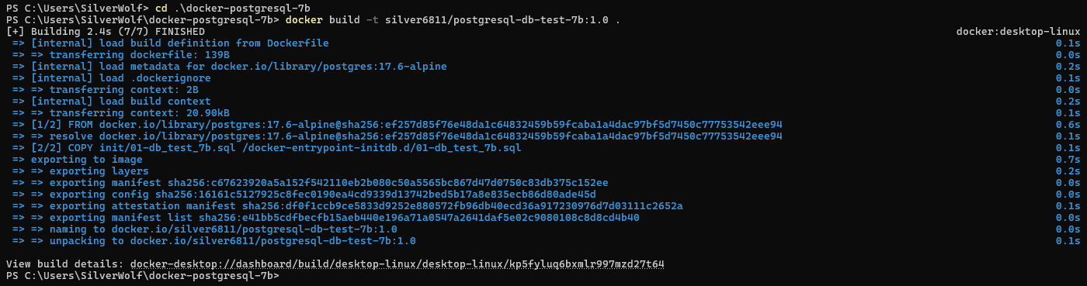
Figura 62. Construcción de la imagen con docker build
Descripción para el manual: La imagen silver6811/postgresql-db-test-7b:1.0 se construyó con docker build desde el directorio del proyecto. La salida muestra la imagen base postgres:17.6-alpine, la copia de 01-db_test_7b.sql a /docker-entrypoint-initdb.d/, el estado FINISHED y el nombre asignado a la imagen.

23.4 Evidencia 4 — Preparación y autenticación en Docker Hub
Objetivo: Documentar la autenticación en Docker Hub necesaria para publicar la imagen.
Comando/pantalla: Terminal de PowerShell (no se muestra ninguna contraseña):
docker login
docker images silver6811/postgresql-db-test-7b

Qué demuestra: Que la autenticación permite que Docker pueda publicar imágenes en el repositorio de la cuenta silver6811. Docker utilizó las credenciales existentes y confirmó el inicio de sesión (Login Succeeded). En la misma captura, docker images lista la imagen silver6811/postgresql-db-test-7b:1.0 disponible localmente.
Qué señalar en la captura:
- El comando docker login.
- La línea Authenticating with existing credentials… [Username: silver6811].
- El mensaje Login Succeeded.
- La fila silver6811/postgresql-db-test-7b:1.0 en la salida de docker images.
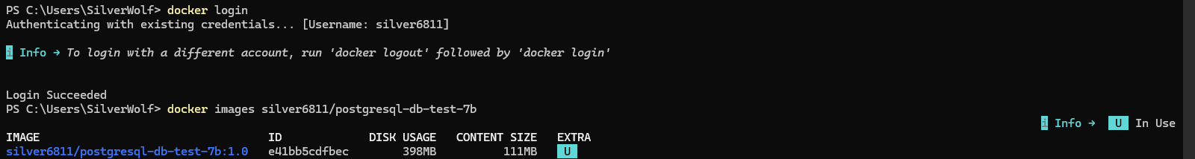
Figura 63. Autenticación en Docker Hub con docker login
Descripción para el manual: Antes de publicar se inició sesión en Docker Hub con docker login. La salida indica que Docker se autenticó con la cuenta silver6811 (Login Succeeded), lo que permite publicar imágenes en su repositorio. docker images muestra que la imagen silver6811/postgresql-db-test-7b:1.0 existía localmente antes de la publicación.

23.5 Evidencia 5 — Publicación con docker push
Objetivo: Demostrar que la imagen local se publicó en Docker Hub y registrar el digest asociado a la imagen publicada.
Comando/pantalla: Terminal de PowerShell:
docker push silver6811/postgresql-db-test-7b:1.0

docker push envía la imagen local al repositorio correspondiente de Docker Hub. La publicación fue exitosa y el digest asociado a la imagen publicada fue:
sha256:e41bb5cdfbecfb15aeb440e196a71a0547a2641daf5e02c9080108c8d8cd4b40

Qué demuestra: Que la imagen con el tag 1.0 se envió al repositorio docker.io/silver6811/postgresql-db-test-7b y que la publicación quedó identificada por el digest indicado. Es una evidencia independiente de la descarga: docker push envía la imagen a Docker Hub, mientras que docker pull la recupera (Evidencia 8).
Qué señalar en la captura:
- El comando docker push silver6811/postgresql-db-test-7b:1.0.
- La línea The push refers to repository [docker.io/silver6811/postgresql-db-test-7b].
- Las líneas Pushed y Mounted from library/postgres.
- La línea final 1.0: digest: sha256:e41bb5cdfbecfb15aeb440e196a71a0547a2641daf5e02c9080108c8d8cd4b40 …
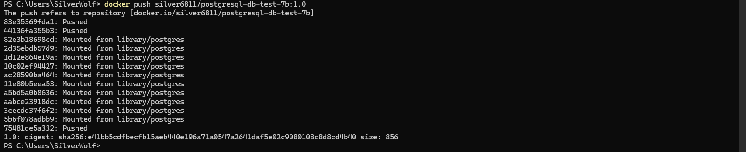
Figura 64. Publicación de la imagen con docker push
Descripción para el manual: La imagen se publicó en Docker Hub con docker push. La salida muestra el repositorio de destino docker.io/silver6811/postgresql-db-test-7b, las capas enviadas (Pushed), las capas de la imagen base reutilizadas del repositorio oficial (Mounted from library/postgres) y, en la última línea, el digest del manifiesto publicado: sha256:e41bb5cdfbecfb15aeb440e196a71a0547a2641daf5e02c9080108c8d8cd4b40.

23.6 Evidencia 6 — Repositorio en Docker Hub
Objetivo: Comprobar en la interfaz web de Docker Hub que el repositorio silver6811/postgresql-db-test-7b existe en la cuenta silver6811 y contiene una imagen.
Comando/pantalla: Docker Hub, sección Repositories de la cuenta silver6811 (hub.docker.com/repositories/silver6811).
Qué demuestra: Que el repositorio aparece en el espacio de nombres silver6811, con contenido de tipo imagen (IMAGE), visibilidad pública (Public) y una publicación reciente (Last Pushed). Esta vista es el listado de repositorios: no muestra el tag 1.0 ni el digest, que se comprueban en las salidas de docker push (Figura 64) y docker pull (Figura 67).
Qué señalar en la captura:
- La dirección hub.docker.com/repositories/silver6811.
- El usuario silver6811 y el texto All repositories within the silver6811 namespace.
- La fila silver6811/postgresql-db-test-7b.
- Las columnas Last Pushed, Contains (IMAGE) y Visibility (Public).
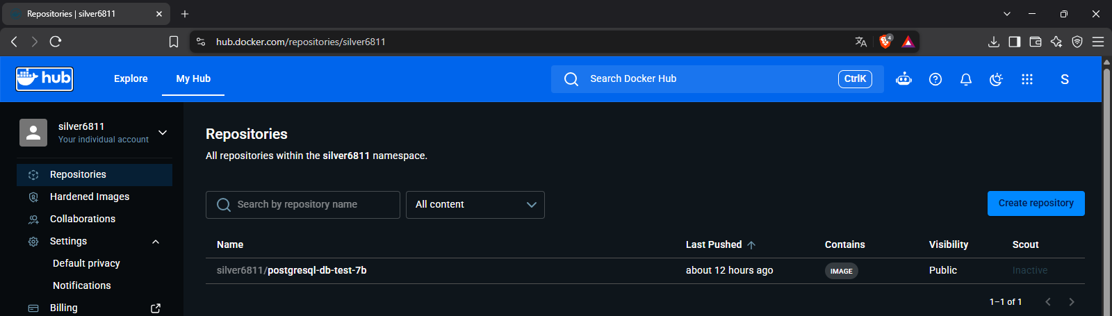
Figura 65. Repositorio silver6811/postgresql-db-test-7b en Docker Hub
Descripción para el manual: En Docker Hub, dentro de los repositorios de la cuenta silver6811, aparece silver6811/postgresql-db-test-7b con contenido de tipo imagen (IMAGE), visibilidad pública y una publicación reciente (Last Pushed). Esta vista no muestra el tag ni el digest, que se comprueban en las salidas de docker push y docker pull.

23.7 Evidencia 7 — Eliminación de la imagen local (sin captura)
Objetivo: Documentar el estado de la eliminación de la copia local de la imagen antes del docker pull.
Comando previsto: Terminal de PowerShell:
docker rmi silver6811/postgresql-db-test-7b:1.0
docker images silver6811/postgresql-db-test-7b

Qué demuestra: Esta evidencia no demuestra la eliminación: no se cuenta con una captura que la documente. Por ese motivo no existe la Figura 66 y la numeración de figuras continúa en la Figura 67. La descarga desde Docker Hub se documenta con la salida de docker pull (Evidencia 8).
Descripción para el manual: No se cuenta con una captura que documente la eliminación de la imagen local. Durante la verificación posterior, la imagen permaneció asociada al contenedor postgres_db_prueba, por lo que no se forzó su eliminación para conservar el entorno de prueba.

23.8 Evidencia 8 — Descarga con docker pull
Objetivo: Demostrar que Docker pudo descargar la imagen desde Docker Hub.
Comando/pantalla: Terminal de PowerShell:
docker pull silver6811/postgresql-db-test-7b:1.0

La descarga fue exitosa y el resultado mostró el digest y la referencia completa de la imagen:
Digest: sha256:e41bb5cdfbecfb15aeb440e196a71a0547a2641daf5e02c9080108c8d8cd4b40
docker.io/silver6811/postgresql-db-test-7b:1.0

Qué demuestra: Que Docker descargó desde Docker Hub las capas de la imagen y obtuvo el mismo digest que se registró en la publicación (Figura 64). Las tres capas descargadas (75481de5a332, 44136fa355b3 y 83e35369fda1) son las mismas que aparecen como Pushed en la Figura 64.
Qué señalar en la captura:
- El comando docker pull silver6811/postgresql-db-test-7b:1.0.
- El nombre completo de la imagen, silver6811/postgresql-db-test-7b, y el tag 1.0.
- Las líneas Pull complete / Download complete.
- La línea Digest: sha256:e41bb5cdfbecfb15aeb440e196a71a0547a2641daf5e02c9080108c8d8cd4b40.
- El mensaje Status: Downloaded newer image for silver6811/postgresql-db-test-7b:1.0.
- La referencia final docker.io/silver6811/postgresql-db-test-7b:1.0.
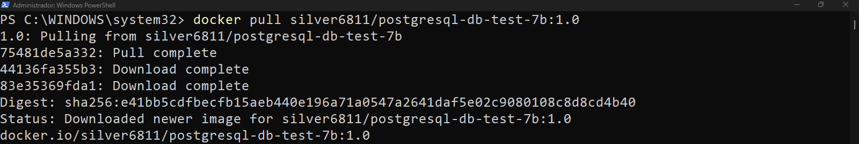
Figura 67. Descarga de la imagen desde Docker Hub con docker pull
Descripción para el manual: La imagen se descargó desde Docker Hub con docker pull. La salida muestra la descarga de las capas (Pull complete / Download complete), el digest sha256:e41bb5cdfbecfb15aeb440e196a71a0547a2641daf5e02c9080108c8d8cd4b40, el estado Downloaded newer image y la referencia docker.io/silver6811/postgresql-db-test-7b:1.0. El digest coincide con el de la publicación (Figura 64), y las tres capas descargadas son las mismas que se enviaron como Pushed.

23.9 Evidencia 9 — Verificación de la etiqueta
Objetivo: Confirmar que la imagen descargada tiene el repositorio y el tag correctos.
Comando/pantalla: Terminal de PowerShell, después del pull:
docker image inspect silver6811/postgresql-db-test-7b:1.0 --format "{{.RepoTags}}"

Resultado:
[silver6811/postgresql-db-test-7b:1.0]

Qué demuestra: Que la imagen está disponible localmente con el repositorio silver6811/postgresql-db-test-7b y el tag 1.0 correctos.
Qué señalar en la captura:
- El comando docker image inspect silver6811/postgresql-db-test-7b:1.0 --format "{{.RepoTags}}".
- El resultado [silver6811/postgresql-db-test-7b:1.0].
Figura 68. Verificación de la etiqueta de la imagen descargada (RepoTags)
Descripción para el manual: Después del pull, docker image inspect con el formato {{.RepoTags}} devolvió [silver6811/postgresql-db-test-7b:1.0], lo que confirma que la imagen está disponible localmente con el repositorio y el tag correctos.

23.10 Evidencia 10 — Verificación del Image ID
Objetivo: Comprobar que el Image ID de la imagen descargada corresponde, por su valor SHA256, al digest publicado.
Comando/pantalla: Terminal de PowerShell, después del pull:
docker image inspect silver6811/postgresql-db-test-7b:1.0 --format "{{.Id}}"

Resultado:
sha256:e41bb5cdfbecfb15aeb440e196a71a0547a2641daf5e02c9080108c8d8cd4b40

Qué demuestra: Que el Image ID local tiene el mismo valor SHA256 que el digest publicado (Figuras 64 y 67). El Image ID identifica la imagen en el equipo local y el digest identifica el manifiesto en Docker Hub: son conceptos distintos que aquí coinciden en valor. Esa coincidencia respalda que la imagen local corresponde a la publicada.
Qué señalar en la captura:
- El comando docker image inspect silver6811/postgresql-db-test-7b:1.0 --format "{{.Id}}".
- El resultado completo sha256:e41bb5cdfbecfb15aeb440e196a71a0547a2641daf5e02c9080108c8d8cd4b40.
- La coincidencia de ese valor con el digest de las Figuras 64 y 67.
Figura 69. Verificación del Image ID de la imagen descargada
Descripción para el manual: Después del pull, docker image inspect con el formato {{.Id}} devolvió sha256:e41bb5cdfbecfb15aeb440e196a71a0547a2641daf5e02c9080108c8d8cd4b40, que tiene el mismo valor SHA256 que el digest publicado (Figuras 64 y 67). El Image ID identifica la imagen en el equipo local y el digest identifica el manifiesto en Docker Hub; son conceptos distintos que aquí coinciden en valor, lo que respalda que la imagen local corresponde a la publicada.

23.11 Evidencia 11 — Contenedor en ejecución
Objetivo: Demostrar que el contenedor postgres_db_prueba se ejecuta con la imagen publicada.
Comando/pantalla: Terminal de PowerShell:
docker inspect postgres_db_prueba --format 'Imagen: {{.Config.Image}} Estado: {{.State.Status}}'

Qué demuestra: Que el contenedor postgres_db_prueba fue creado con la imagen silver6811/postgresql-db-test-7b:1.0 y que su estado es running.
Qué señalar en la captura:
- El comando docker inspect postgres_db_prueba con su formato.
- La línea Imagen: silver6811/postgresql-db-test-7b:1.0 Estado: running.
Figura 70. Contenedor postgres_db_prueba en ejecución con la imagen publicada
Descripción para el manual: El contenedor postgres_db_prueba se ejecuta con la imagen silver6811/postgresql-db-test-7b:1.0 y su estado es running, según docker inspect.

23.12 Evidencia 12 — Verificación de las tablas de db_test_7b
Objetivo: Comprobar que el contenedor creado con la imagen publicada contiene la base de datos db_test_7b.
Comando/pantalla: Terminal de PowerShell:
docker exec postgres_db_prueba psql -U SysAdmin -d db_test_7b -c "\dt"

Qué demuestra: Que psql se conectó a db_test_7b con el usuario SysAdmin dentro del contenedor y que la base de datos contiene las tablas tb_logs, tb_products y tb_users.
Qué señalar en la captura:
- El comando docker exec … psql -U SysAdmin -d db_test_7b -c "\dt".
- Las tres filas tb_logs, tb_products y tb_users, con propietario SysAdmin.
- La línea (3 rows).
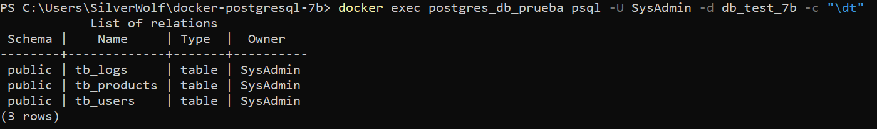
Figura 71. Tablas de db_test_7b en el contenedor postgres_db_prueba
Descripción para el manual: Con el contenedor en ejecución, psql se conectó a db_test_7b con el usuario SysAdmin y \dt listó tres tablas del esquema public: tb_logs, tb_products y tb_users, todas con propietario SysAdmin. Esto comprueba que el contenedor creado con la imagen publicada contiene la base de datos db_test_7b.

24. Conclusión de la Parte 3
Se preparó el proyecto y el Dockerfile (Figuras 60 y 61) y se construyó la imagen silver6811/postgresql-db-test-7b:1.0 a partir de postgres:17.6-alpine con el script 01-db_test_7b.sql (Figura 62). Tras autenticarse en Docker Hub (Figura 63), la imagen se publicó con docker push, con el digest sha256:e41bb5cdfbecfb15aeb440e196a71a0547a2641daf5e02c9080108c8d8cd4b40 (Figura 64), y el repositorio aparece en la cuenta silver6811 (Figura 65).
La imagen se descargó desde Docker Hub con docker pull y se obtuvo el mismo digest (Figura 67). docker image inspect confirmó el repositorio y el tag correctos y un Image ID con el mismo valor SHA256 que el digest publicado (Figuras 68 y 69). Finalmente, el contenedor postgres_db_prueba, creado con esta imagen, está en ejecución (Figura 70) y contiene las tablas tb_logs, tb_products y tb_users de db_test_7b (Figura 71).
La eliminación de la copia local previa al pull (Evidencia 7) no cuenta con captura, por lo que no se incluye como parte de la secuencia demostrada.

Referencias
- Docker Inc. (s.f.). Docker Desktop for Windows. Recuperado de https://www.docker.com/products/docker-desktop/
- Docker Inc. (s.f.). Docker Compose overview. Recuperado de https://docs.docker.com/compose/
- PostgreSQL Global Development Group. (s.f.). PostgreSQL: Documentation. Recuperado de https://www.postgresql.org/docs/
- Docker Inc. (s.f.). PostgreSQL Official Image (postgres:16). Docker Hub. Recuperado de https://hub.docker.com/_/postgres
- Docker Inc. (s.f.). pgAdmin 4 Official Image (dpage/pgadmin4). Docker Hub. Recuperado de https://hub.docker.com/r/dpage/pgadmin4
- Microsoft. (s.f.). Documentación del Subsistema de Windows para Linux (WSL). Recuperado de https://learn.microsoft.com/windows/wsl/
- The pgAdmin Development Team. (s.f.). pgAdmin Documentation. Recuperado de https://www.pgadmin.org/docs/

